

**Avy Chueke Pinto Rodolpho Filgueiras**

**Gabriel Vaz Nicolas Fonteyne**

**Pedro Casella Raphael Bomeisel**

**Luca Facciolo**

**Professores: Silvio Szafir, Fabio Ferraz, Francisco Lourenço**

**Projeto Mecatrônico - Sistemas Eletrônicos e Microprocessadores**

**-**

**Documentação Final do Projeto Mecatrônico**

**São Paulo**

**02 de junho de 2017**

Sumário

INTRODUÇÃO 3

DETALHAMENTO DO CASE 5

LISTA DE REQUISITOS DO USUÁRIO 6

FUNÇÃO GLOBAL & ESTRUTURA DE FUNÇÕES 8

MATRIZ DE SOLUÇÃO & PRINCÍPIOS DE FUNCIONAMENTO 10

FLUXOGRAMA DOS ALGORITMOS 15

CRONOGRAMA 20

PLANEJAMENTO DE RISCO 21

ESPECIFICAÇÃO DOS ELEMENTOS – EIXO Z 26

CALIBRAÇÃO DOS SENSORES 49

CONCLUSÃO E RESULTADO 62

# INTRODUÇÃO

O campo da engenharia mecatrônica corresponde a uma aplicação conjunta de eletrônica, mecânica, controle e engenharia de computação no desenvolvimento de produtos e sistemas eletromecânicos, a partir de uma abordagem de projeto integrado. Sendo assim, ao elaborarmos um sistema mecatrônico correspondente a determinado projeto, não se trata apenas de um sistema de controle ou de uma simples junção de sistemas elétricos e mecânicos e sim, de uma completa integração de todos eles.

Um engenheiro mecatrônico deve possuir a capacidade de projetar e selecionar componentes específicos de sistemas mecatrônicos como um sistema mecânico, sensores, atuadores, condicionadores de sinais, controladores, interface homem maquina, circuitos analógicos/digitais e todo e qualquer componente baseado em microprocessadores que sejam necessários para determinada situação. A partir destes, o mesmo deve moldar o controle e o funcionamento de sistemas mecânicos de modo que o produto final alcance uma meta desejada.

O projeto desta disciplina pode ser caracterizado por três aspectos principais, sendo eles:

* Ampla integração entre mecânica, eletrônica e computação
* Combinação otimizada de diferentes tecnologias
* Grande ênfase no projeto integrado de produtos.

A partir de uma união desses três componentes, envolvendo conhecimentos sobre os principais componentes de sistemas mecatrônicos, a projeção de mecanismos de mecanismos, o dimensionamento de elementos mecânicos e a aplicação de microprocessadores/microcontroladores, devemos criar um dispositivo seguindo características definidas pelo case desafio destinado ao nosso grupo. Para esta tarefa, vale ressaltar a importância de um bom gerenciamento, desenvolvimento e a documentação completa do projeto.

O objetivo de nosso case desafio é o desenvolvimento de um produto aplicando os conceitos de PDP (processo de desenvolvimento de produtos), e no caso, este produto será um “Pick & Place desktop robot”. Um dispositivo desses basicamente consiste em um sistema pórtico de eixos X,Y e Z, com função de seleção de peças por meio de certos parâmetros e um mecanismo para posicionamento e captura de peças em posições de pega (Pick) e solta (Place) definidas pelo usuário. Sendo assim, a maquina automaticamente/manualmente deve mover-se para certa localização, pegar um material/objeto, compará-lo com restrições/parâmetros estabelecidos e levá-lo para determinada localização correspondente a sua caracterização. O detalhamento exato de nosso case desafio será apresentado mais a frente.

Para ficar mais claro, considere um exemplo desse tipo de dispositivo sendo ele uma maquina de captura de brinquedos, localizadas em parques de diversões. Segue abaixo uma figura ilustrativa do dispositivo destinado ao publico infantil, no qual o usuário controla a garra de captura manualmente, e também um outro exemplo desse tipo de maquina:

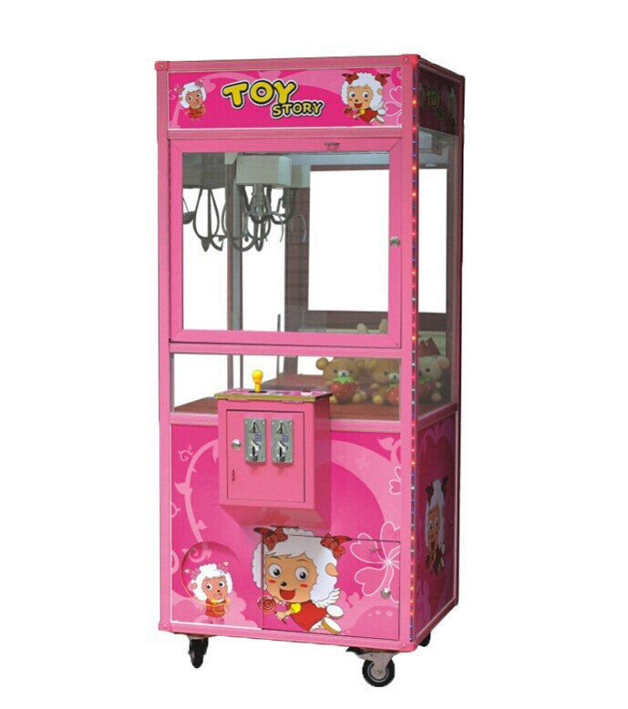 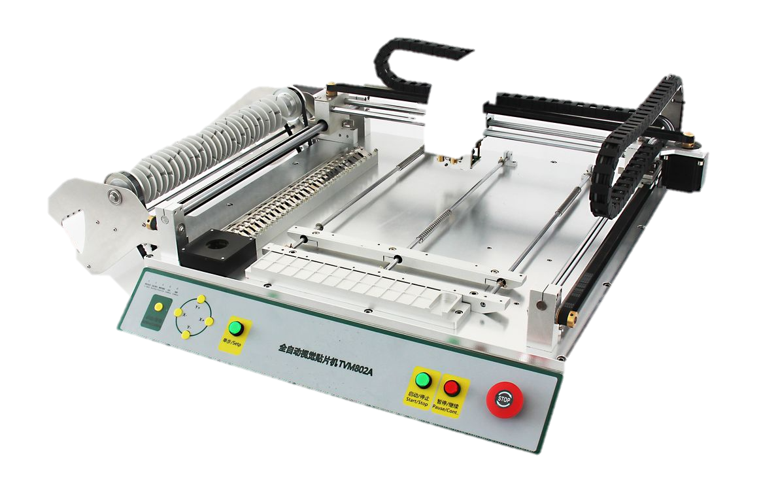

*Figura 2 – Outro exemplo de Pick & Place*

*Figura 1 – Pick & Place Toy Robot*

Seguindo a linha de conceitos de PDP, primeiramente serão pensados o funcionamento do dispositivo segundo as especificações de nosso case desafio e uma possível solução para essa questão. Feito isso, serão criadas algumas soluções de alternativas, as quais serão julgadas e estudadas visando a determinação da opção mais viável financeiramente e de melhor funcionamento mecânico/eletrônico.

A partir disso, o funcionamento do sistema será definido detalhadamente em fluxogramas, estrutura de funções, função global, entre outros, sendo posteriormente construído e programado. Portanto, farão parte do processo a investigação, conceituação, detalhamento e implementação.

Por fim, seguem abaixo os objetivos de extrema importância a serem alcançados após a conclusão deste projeto mecatrônico:

* Programação de rotinas de microprocessadores para aplicações de projetos mecatrônicos
* Projeção de circuitos analógicos e digitais para a interface com sistemas microprocessados
* Seleção e integração de sensores, atuadores e interface homem máquina em sistemas mecatrônicos
* Projeção de mecanismos e o dimensionamento de elementos mecânicos
* Aplicação dos conceitos de PDP (Processo de Desenvolvimento de Produtos) para o gerenciamento e desenvolvimento de um produto mecatrônico

# DETALHAMENTO DO CASE

O case destinado ao nosso grupo foi o case número 4. Seguem abaixo as características que definem o nosso projeto:

* Seleção de peças pordiâmetro
* Posicionamento: posições Pick & Place
* Peça: tarugos de Polímero – Diâmetro de 40mm +/- 5mm x Altura 80 mm
* Tarefa: separar tarugos por diâmetro, comparando com limites para definir peças “OK” ou “NOT OK”.
* Posições: todas definidas pelo usuário:

Quantidade:

Pick - 1 posição

Place – 3 posições

* Solta 1 – OK: diâmetro dentro do limite/etiqueta verde
* Solta 2 – NOT OK: diâmetro fora do limite/etiqueta vermelha
* Eixo Z: exatidão no posicionamento melhor no eixo Z do que nos eixos X e Y
* Recursos Financeiros: 2000,00R$$

# LISTA DE REQUISITOS DO USUÁRIO

Esta seção do relatório objetiva especificar todos os requisitos exigidos pelo usuário (características, ações controláveis, observáveis, tomadas de decisão) na confecção do dispositivo Pick & Place. A partir disso, os engenheiros responsáveis pelo projeto levam em consideração os pontos levantados, e determinam os componentes técnicos que podem ser utilizados em resposta a essas exigências. Vale ressaltar que as normas de segurança do trabalho NR-12 foram respeitadas, visando garantir a integridade física dos futuros operadores.

Seguem abaixo os tópicos destacados, assim como a conversão desses requisitos para os requisitos técnicos:

**IHM amigável:**

* Menu de opções com seleção do modo de operação
* Tela LCD 20x4 com 7 botões conectados pull-down, demonstrando opções, posições de referenciamento, processo selecionado, etc.
* Botão “Start” (Enter) & “Exit” (Back)
* Botões de “+” e “-” destinado a mudança de opções no menu principal e também para a função de JOG

**Facilidade de uso:**

* Referenciamento automático dos eixos X, Y e Z
* Livre movimentação do cabeçote quando a maquina não estiver funcionando.
* Chave geral liga-desliga
* Seleção do modo de operação do robô (manual ou rotina)

**Segurança e Confiabilidade**

* Botão de emergência que fecha a chave geral quando pressionado a qualquer instante
* Estrutura completamente limada pós-usinagem, evitando que hajam trechos que possam causar qualquer dano durante o manuseio do dispositivo
* O cabeçote se movimentará a uma velocidade limite que não ofereça riscos ao usuário do dispositivo
* 6 sensores de fim de curso, os quais eliminam a possibilidade de que a maquina ultrapasse os limites máximo e mínimo de cada eixo, evitando assim qualquer dano ao dispositivo e ao usuário.
* NR-12 (Normas de Segurança) aplicada durante toda a implementação
* Manual do usuário contendo o passo-a-passo para um uso seguro da maquina

**Possibilidade de programação de rotina de trabalho (definição de posições Pick & Place):**

* JOG
* Display das coordenadas (virtuais) X, Y e Z do cabeçote das posições Pick, Place 1 e Place 2
* Espaço na memória do computador central, destinado à última rotina de trabalho programada
* Precisão de posicionamento e na seleção
* Memória da origem real do eixo de coordenadas pós referenciamento

**Baixo Custo/Frequência de Manutenção**

* No processo de seleção de sensores/componentes a serem utilizados, o custo é um fator decisivo.
* Uso de elementos mecânicos e elétricos com alta vida útil

**Possibilidade de definir condição para seleção de pecas:**

* As características da peça (diâmetro, cor) poderão ser calibradas através dos sensores para obedecer um intervalo de tolerância de valores:
* Setup das cores desejadas/rejeitadas
* Setup da tolerância em relação ao diâmetro da peca.

# FUNÇÃO GLOBAL & ESTRUTURA DE FUNÇÕES

Todo produto em seu funcionamento apresenta uma função mais importante que descreve o que se deve esperar do produto, ou seja, a relação desejada entre a entrada e a saída de um sistema, sendo esta fundamental para o inicio do desdobramento do sistema. Esta função principal consiste na função global, a qual pode ser desmembrada em funções de menor complexidade. Nesta seção, objetiva-se menciona-la.

Essa relação envolve grandezas de energia (elétrica e mecânica), material (objeto de tratamento na entrada e saída dele após comparado a restrições e sinais (informações, grandeza mensurável)

Sendo assim, a função global da maquina será a **seleção de tarugos de polímero por diâmetro.**

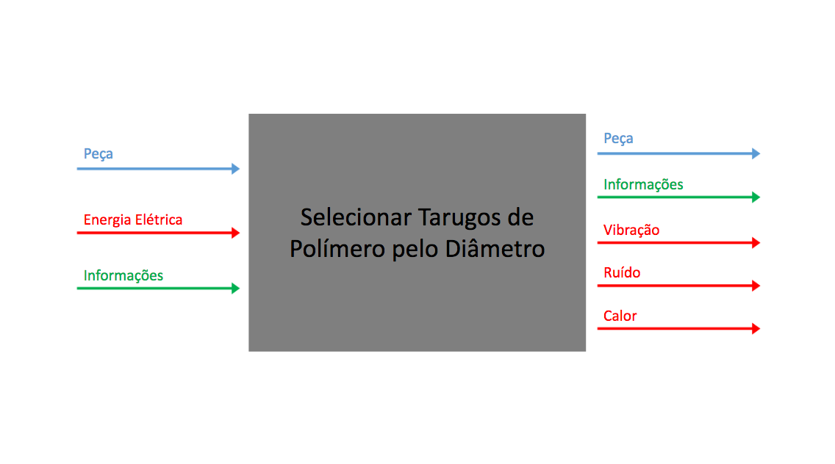A função principal do dispositivo se desdobra em diversas funções menores, as quais tendem a detalhar a função global e garantir um claro entendimento das relações entre entradas e saídas do sistema. A interligação dessas subfunções consistem na **Estrutura de Funções** do sistema.

Segue abaixo um esquema ilustrativo dessa estrutura:

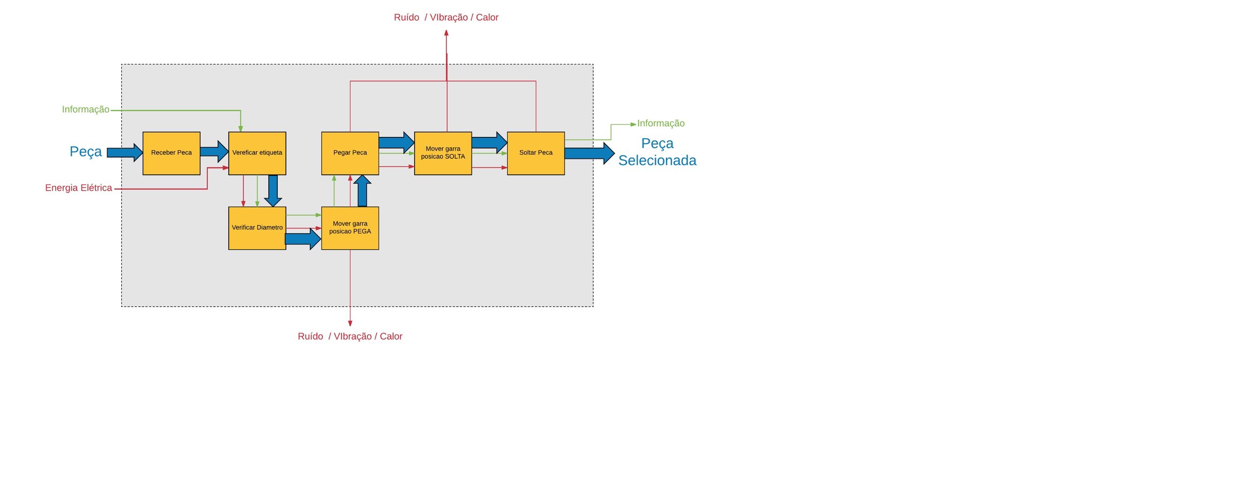

As subfunções do sistema podem ser dividas em três categorias diferentes de transformação:

* Energia: transformação de energia elétrica em energia elétrica/mecânica, variação de energia, associação de energia/sinal
* Material: associação de materiais/sinais, movimentação de materiais
* Sinais: conversão, condução, interligação e armazenamento de sinal elétrico (memória), associação e identificação de material/sinal

Para que seja possível a captura/seleção de material, o sistema envolverá diversas transformações das categorias listada acima, a partir do fornecimento de energia elétrica e de informação, obtendo as informações desejadas na saída, passando também pela geração de ruído, vibrações e calor durante todo o processo.

# MATRIZ DE SOLUÇÃO & PRINCÍPIOS DE FUNCIONAMENTO

Uma vez definidas as subfunções do sistema devemos propor princípios de funcionamento para serem combinados numa estrutura de funcionamento (matriz de soluções) para que o sistema consiga realizar a tarefa desejada com um todo. Em outras palavras, trata-se da determinação dos componentes/elementos que serão utilizados no atendimento de cada função. Cada principio deve incluir o necessário efeito físico e suas características geométricas e materiais.

Nesta etapa foram levantadas diversas variantes de solução levando em consideração critérios tecnológicos, econômicos e de segurança, assim como a obediência a lista de requisitos/restrições do projeto. A intenção da construção desse campo de soluções é a de selecionar as soluções mais propícias ao nosso projeto e eliminar soluções inconsistentes.

Outro fator que teve grande influencia na decisão foi o nosso orçamento, ou seja, alguns componentes foram selecionados devido ao melhor custo beneficio.

Seguem abaixo algumas das tabelas que foram elaboradas para avaliar soluções levando em conta características do elemento assim como o seu funcionamento e vantagens/desvantagens:

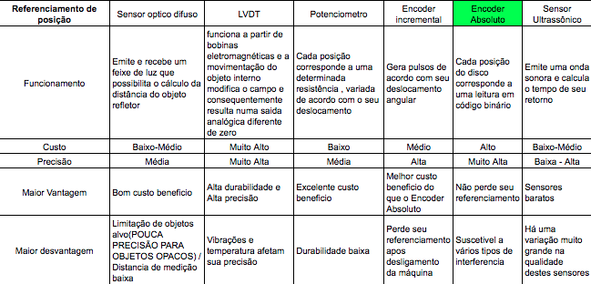

*Tabela 1- Elementos de referenciamento de posição*

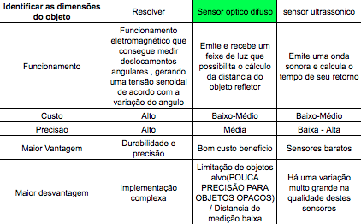

*Tabela 2 - Elementos de identificação de dimensões*

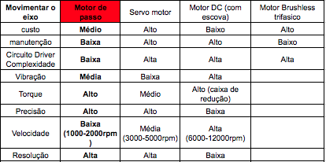

*Tabela 3- Elementos de movimentação dos eixos*

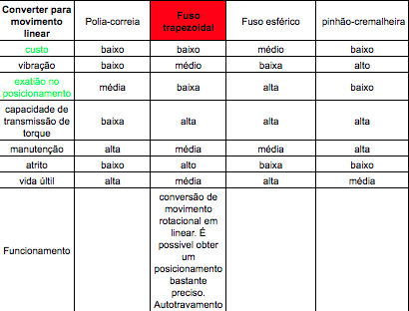

*Tabela 4- Elementos de conversão para movimento linear*

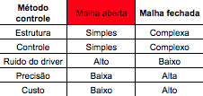

*Tabela 5- Métodos de controle*

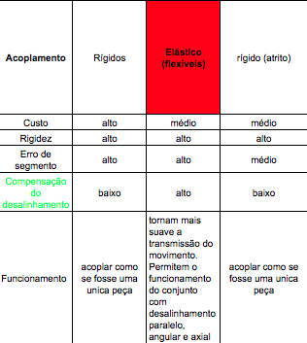

*Tabela 6 - Tipos de acoplamento*

Portanto, após uma pesquisa sobre as possíveis soluções e pelos métodos de avaliação já citados, foi realizada uma redução do campo de soluções, determinando as variantes de solução mais propicias a partir do julgamento do grupo. Segue abaixo a matriz de solução divida em dois segmentos, apresentando os elementos que serão utilizados para a confecção do dispositivo:

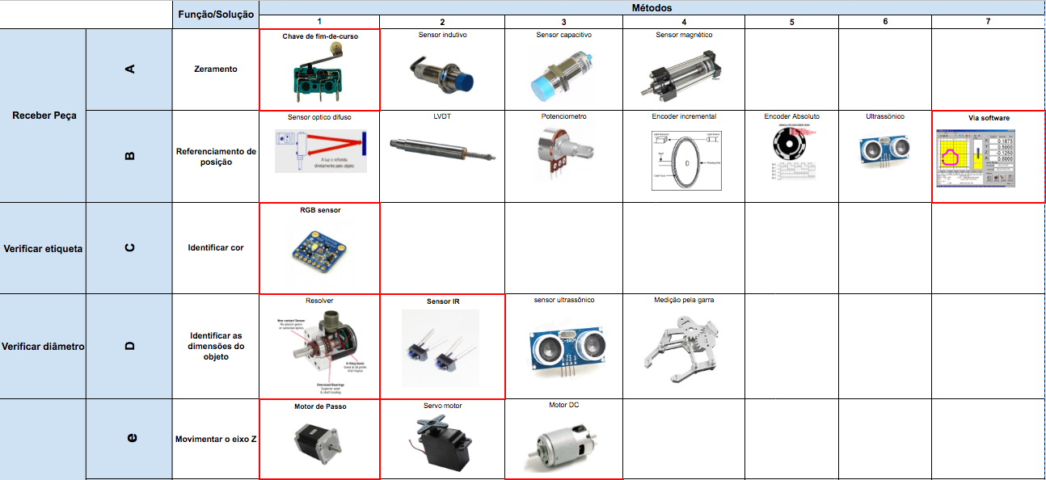

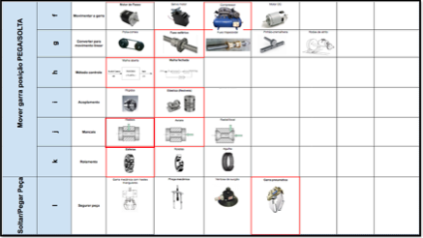

Sendo assim, os quase todos os elementos que desempenharão suas especificas funções para atingirmos o objetivo do case estão listados abaixo com o seu preço. A utilidade e os motivos vantajosos que justificam a escolha da maioria dos elementos será explicada mais a frente, porém, os orientadores da disciplina em algumas situações já nos aconselharam a optar por determinadas opções, devido ao seu maior desempenho ou grande disponibilidade dos fornecedores.

* Garra Pneumática: segurar/capturar a peça
* Método de controle: malha aberta
* Referenciamento de Posição: via software
* Zeramento: chave de fim de curso
* Identificação de cor: sensor RGB
* Identificação das dimensões: Sensor IR TCT500
* Movimentação do eixo Z: motor de passo
* Movimentação da garra: compressor
* Conversão do movimento rotacional para o linear: fuso de esferas (fuso trapezoidal nos eixos X e Y)
* Rolamento Esférico
* Mancais: Axial (apoio) e Radial/Axial (fixo)
* Acoplamentos Elásticos
* Movimentação manual dos eixos: JOG

# FLUXOGRAMA DOS ALGORITMOS

Esta seção do documento visa determinar uma sequencia de passos/instruções para representar os algoritmos do funcionamento do dispositivo de forma gráfica. Sendo assim, o objetivo principal é demonstrar o funcionamento e as sequencias logicas do dispositivo, para cada diferente situação que surgir durante o seu manuseio.

Em sua elaboração, vale ressaltar a importância de definir ações simples e sem ambiguidade dentro de uma sequencia finita de passos, organizando-as de forma ordenada, tornando possível o seu bom funcionamento e um fácil entendimento pelo usuário.

Serão determinados quatro diferentes esquemas de fluxogramas, um para cada parte dos algoritmos que serão confeccionados, sendo eles:

* Referenciamento: processo de definição da posição zero do eixo.

Primeiramente, seleciona-se a opção de Referenciamento no menu principal. Feito isso, O motor se move ate a parte mínima do eixo e para, e neste ponto é necessário determinar a posição atual como “zero”(posição home). Após isso, o motor se move até a parte máxima do eixo e para. Repete-se o processo para os eixos restantes automaticamente.

* JOG: movimentações manuais dos eixos.

Aciona um botão (x , y ou z) A partir de outros dois botões ( + e -) o eixo se move em direção ao seu fim ou em direção ao seu inicio, salvar posições.

Subfunção dentro do JOG: Clicando um botão é possível salvar 3 posições (pick , place 1 e place 2) e resetar estas posições pelo mesmo botão.

* RGB e Sensor de Diâmetro: Comparações com os limites e tolerâncias estabelecidas
* Pick & Place – Rotina Automática – A garra é movimentada até as posições salvas dos eixos referentes as posições, pega e solta na localização devida. É possível essa criação de uma rotina automática na qual o robô funciona em loop movimentando a garra na ordem das posições dadas como parâmetro.

Vale ressaltar que o dispositivo tem um menu principal (Interface homem – maquina), em qual todas as funções acima estão disponíveis e o usuário pode escolher qual função para ser desempenhada. Além disso, apresenta informações triviais como posição de cada eixo, qual eixo esta sendo referenciado, etc.

A maquina também apresenta um botão de emergência que pode ser pressionado a qualquer hora, desabilitando os motores.

Segue abaixo uma tabela contendo o conhecimento básico necessário que permita a leitura dos fluxogramas.

|  |  |
| --- | --- |
|  | = Inicio e Fim do Fluxograma |
|  | = Fluxo de Dados |
|  | = Processamento |
|  | = Tomada de Decisão |

*Tabela 7- Dados referentes aos fluxogramas*

**Fluxograma de Referenciamento**

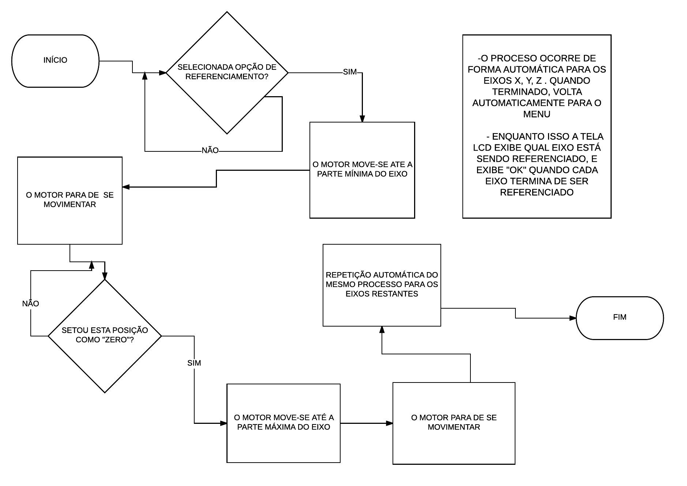

**Fluxograma JOG**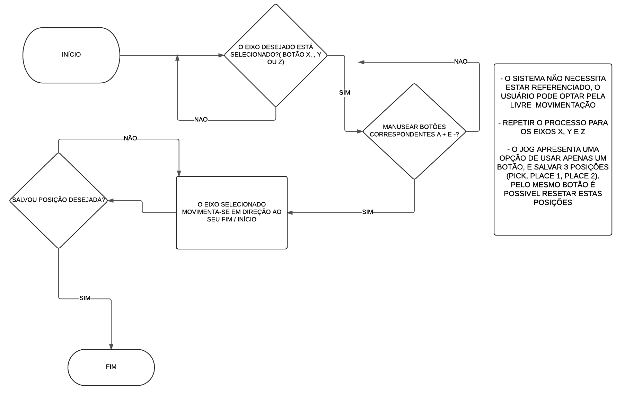

**Fluxograma Rotina Automática**

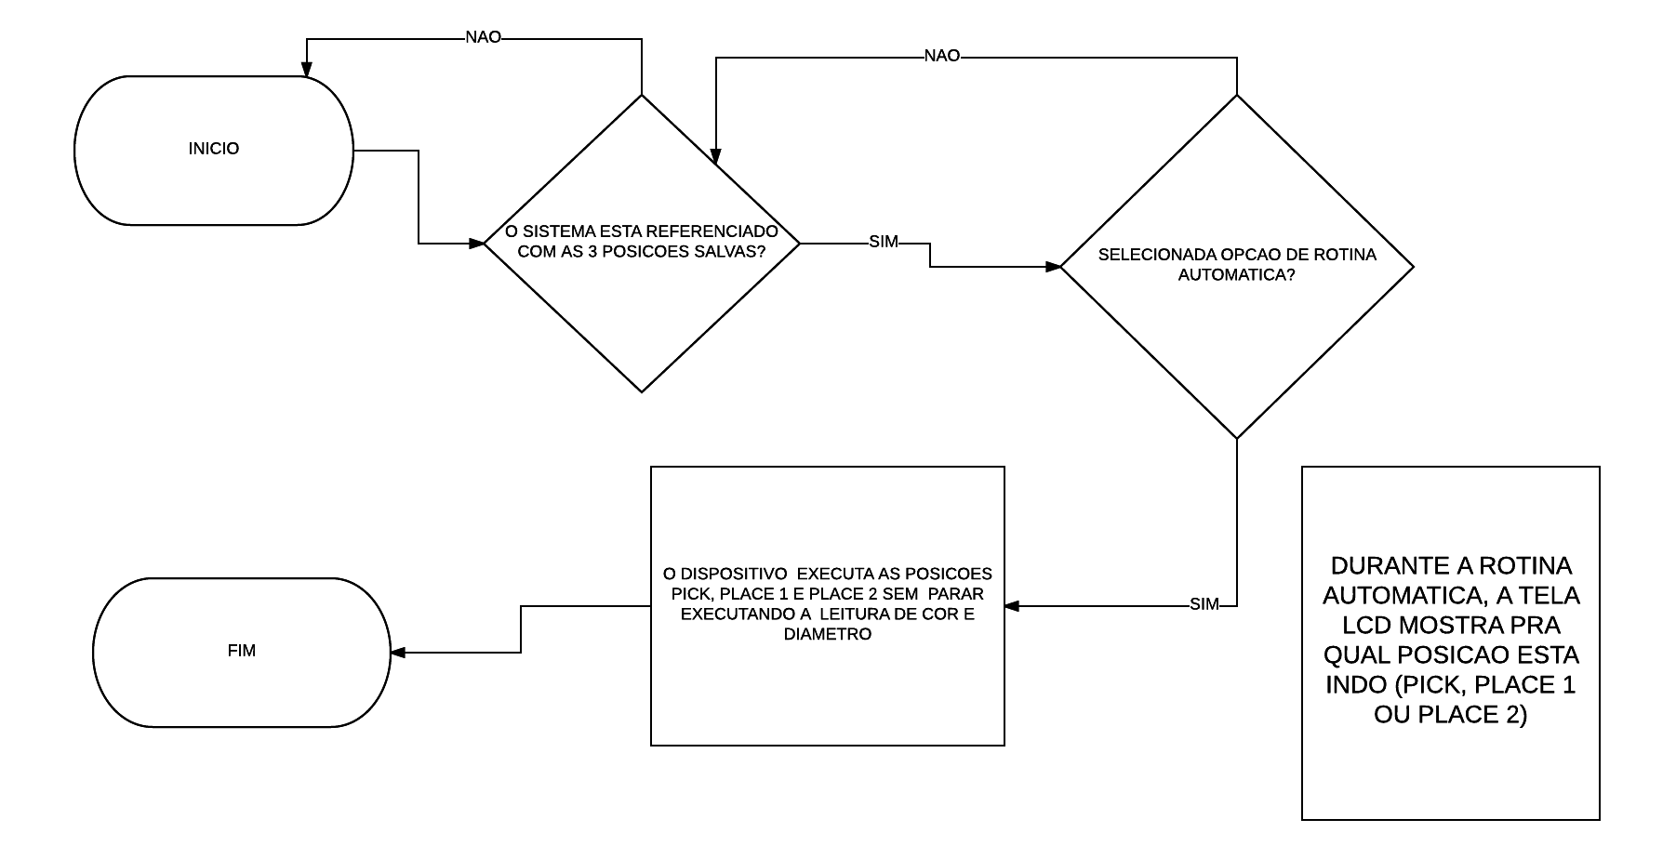

**Fluxograma RGB e Sensor de Diâmetro**

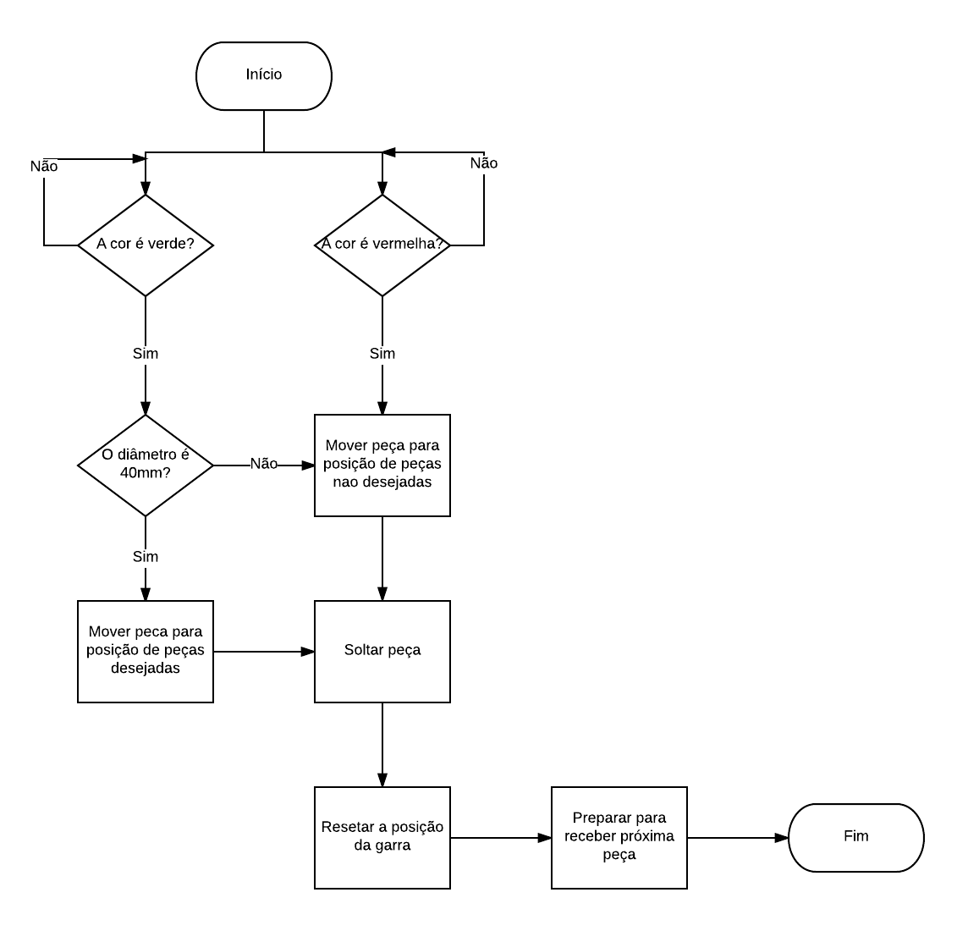

# CRONOGRAMA

Uma vez definidos os elementos que serão usados, o funcionamento e os fluxogramas de algoritmos, julgou-se necessário criar um cronograma de atividades para incluir marcos de entregas passados e futuros com o intuito de estabelecer uma melhor organização do andamento do projeto. Além disso, o cronograma serviu para determinar o responsável por cada tarefa e adotar atividades em paralelo, balanceando a carga de trabalho de cada integrante.

*Figura 3- Cronograma de Atividades*



# PLANEJAMENTO DE RISCO

Com o intuito de avaliar e ter conhecimento dos riscos envolvidos no projeto dessa disciplina, será elaborada uma matriz de análise de riscos, relacionando a gravidade do impacto do possível risco (consequências decorrentes do risco) e a sua probabilidade de ocorrência.

Um modo de obter uma relação entre os dois ocorre por meio da multiplicação dos índices, obtendo o índice de priorização. Uma vez associados estes dois fatores e analisados os riscos, será possível adotar uma priorização para identificar aqueles que merecem ações preventivas. Nesse processo serão avaliados riscos de quatro tipos: organizacionais, técnicos, de gestão de projeto e externos. Por fim, serão tomados dois tipos de ações: ações que diminuam a probabilidade de o risco ocorrer (prioridade), e ações de contingencia, as quais diminuam a gravidade do risco caso este venha a ocorrer.

**Riscos Técnicos:**

* Circuitos e sensores (controle) não funcionando em conjunto com a estrutura mecânica/Falta de conhecimento técnico
* Quebra de ferramentas utilizadas na construção da parte mecânica do dispositivo/Queima de sensores
* Qualidade e eficiência dos sensores e componentes não sejam suficientes para fazer o dispositivo funcionar
* Peças construídas não se encaixarem na hora da montagem/Falhas na Montagem
* Estrutura não suportar os ruídos e vibrações gerados pela máquina

**Riscos de Gestão de Projeto:**

* Complexa rede de dependências entre tarefas – Falha em etapa/tarefa crucial afetara todas as etapas seguintes, prejudicando o funcionamento do dispositivo
* Data de implementação critica - pouco tempo para adquirir o conhecimento técnico necessário para implementação + implementação + construção de estruturas + documentação
* Número alto de funções críticas para projetar
* Recursos disponíveis aquém dos recursos necessários
* Falta de recursos financeiros para a compra de componentes

**Riscos Organizacionais:**

* Expectativas irreais por parte dos clientes, usuários, stakeholders
* Mudanças significativas requeridas da organização

**Riscos Externos:**

* Suporte insuficiente dos fornecedores
* Dependência crítica dos fornecedores externos
* Sobreposição de escopo com outros projetos

Seguem abaixo as tabelas de índice de gravidade de impacto e da probabilidade de ocorrência de risco, as quais tomaremos como base para classificar os riscos do nosso projeto e o seu nível de prioridade. Além disso, segue também a planilha de riscos elaborada no Microsoft Excel, contendo as ações a serem tomadas e os responsáveis por toma-las como resposta aos riscos.

*Tabela 8 – Índices de Gravidade de Impacto*

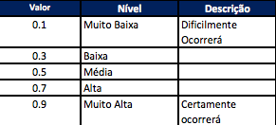

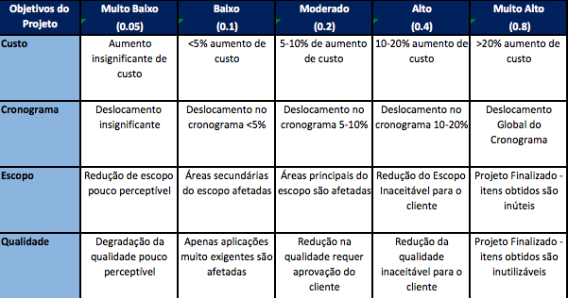

*Tabela 9 – Índices de Probabilidade de Ocorrência de Risco*

*Tabela 11 – Planilha para Análise de Riscos*

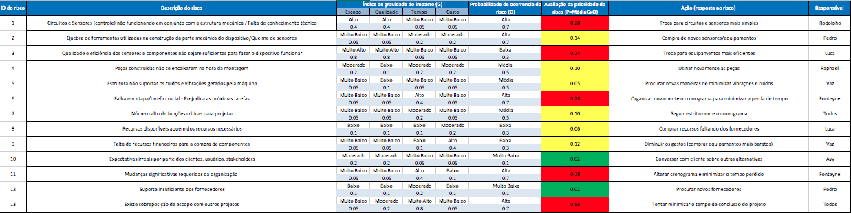

*Tabela 10 – Índices de Prioridade (Impacto x Ocorrência)*

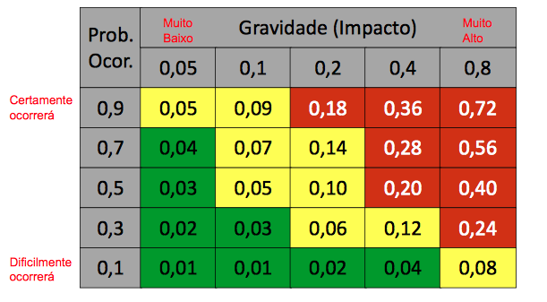

# ESPECIFICAÇÃO DOS ELEMENTOS – EIXO Z

Uma vez determinados todos os componentes que serão utilizados no projeto e suas respectivas funções, este segmento do relatório esta destinado a especificação dos elementos do sistema de posicionamento linear que será construído. Além disso, após a especificação cita-se qual modelo de fato foi usado e por qual motivo, contendo também o seu CAD 3D.

**Especificação do Fuso de Esferas:**

Um fuso é responsável por realizar a conversão do movimento angular/rotacional, para o linear. Nos eixos X e Y, foi selecionado um fuso trapezoidal para esta tarefa, o qual tem boa capacidade de transmitir de forcas/torque, um custo baixo, e também devido ao fato da desnecessidade uma alta precisão no movimento. No eixo Z, foi designado o fuso de esferas recirculantes, devido a sua elevada exatidão no posicionamento, uma alta capacidade de transmissão de torque e uma alta vida útil também.

Segue abaixo uma tabela comparativa dos conversores de movimento rotacional para linear, a qual foi de grande uso para a nossa especificação:

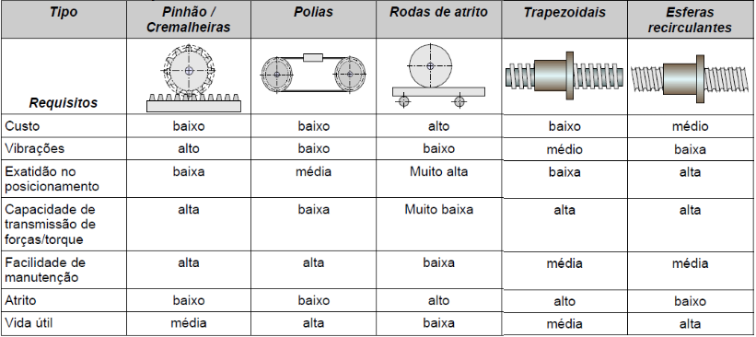

*Tabela 12 – Conversores de Movimento Rotacional para Linear*

**Requisitos**

Seguem abaixo os dados necessários para iniciar a especificação de qual fuso de esferas deve-se utilizar:

* Massa máxima a ser levantada: 2kg
* Comprimento do curso: 150mm
* Velocidade máxima: 0.1m/s
* Tempo de aceleração $t_{1}$: 0.2s
* Tempo de desaceleração: 0.2s
* Número de recíprocas por minuto: 2 $\min^{-1}$
* Folga: 0.1 mm
* Precisão no posicionamento: ±0.5mm/250mm
* Repetição de precisão no posicionamento: ±0.05mm
* Quantidade mínima de alimentação: 0.01mm/pulso
* Vida útil: 10000h
* Engrenagem de redução: nenhuma (acoplamento direto)
* Resistência da superfície do guia: 4N (sem cargas)

**Seleção de precisão do ângulo de avanço**

Como especificado, a precisão no posicionamento desejada é ±0.5mm/250mm ou

±0.75mm/300mm. Utilizando a tabela abaixo, é possível definir que o grau de precisão do fuso de esferas precisa ser o C10 (erro de distância percorrida: ±0,21 mm/300 mm).

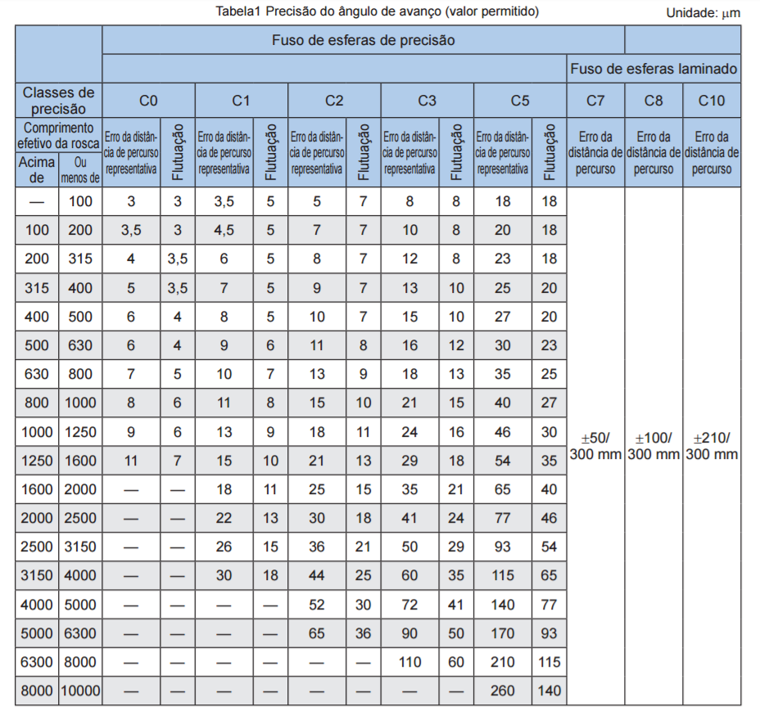

**Seleção de um eixo**

**Avanço**

Supondo que a velocidade de rotação do motor de passo seja 1000rpm, e a velocidade máxima é 0.1 m/s, o avanço do eixo é determinado da seguinte maneira:

$$\frac{0.1×60×1000}{100}=6mm$$

**Diâmetro**

Portanto, é necessário selecionar um tipo com avanço de 6mm ou maior.

A partir do avanço, é possível determinar o diâmetro externo do eixo parafuso pela seguinte tabela:

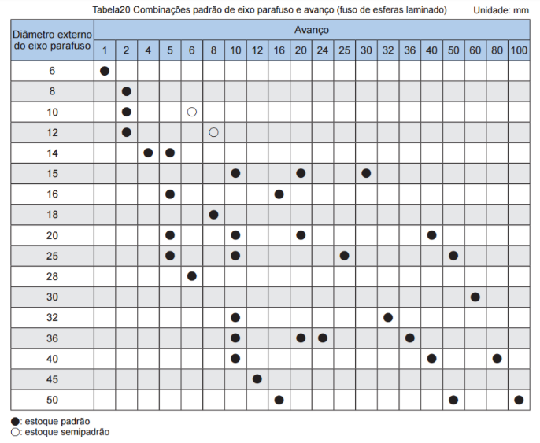

O diâmetro escolhido foi de 10mm.

**Calculo da carga axial máxima**

Serão feitos os cálculos das cargas axiais aplicadas no dispositivo em diferentes movimentos, visando o obter a carga axial máxima aplicada. A aceleração pode ser obtida da seguinte maneira:

$$α=\frac{V_{max}}{t_{1}}=0.2 m/s^{2}$$

Durante a aceleração para cima:

$$Fa_{1}=M_{l}×g+f+M_{l}×α=24.62 N$$

Durante movimento uniforme para cima:

$$Fa_{2}=M_{l}×g+f=23.62 N$$

Durante a desaceleração para cima:

$$Fa_{3}=M_{l}×g+f-M_{l}×α=22.62 N$$

Durante a aceleração para baixo:

$$Fa_{4}=M_{l}×g-f-M_{l}×α=14.62 N$$

Durante movimento uniforme para baixo:

$$Fa_{5}=M_{l}×g-f=15.62 N$$

Durante a desaceleração para baixo:

$$Fa_{6}=M_{l}×g-f+M_{l}×α=16.62N$$

Então, a carga axial máxima aplicada no fuso de esferas é:

$$F_{max}=Fa_{1}=24.62 N$$

**Carga de Flambagem do Eixo**

Como o eixo estará montado da maneira fixo-fixo, o valor de $η_{2}=20$

A distância entre as duas superfícies de montagem é estimada em 300mm ($l_{a})$

Diâmetro da menor rosca do eixo: 7.5mm

$$P_{1}=η_{2}×\frac{d_{1}^{4}}{l_{a}^{2}}×{10}^{4}=5425.35 N$$

**Carga de compressão e tensão permitidas do eixo**

$$P{}_{2}=116×d_{1}^{2}=6525 N$$

Um fuso de esferas que atenda esses requisitos, pode ser utilizado sem problemas.

**Velocidade máxima de rotação**

Diâmetro do eixo: 10mm

Avanço: 6mm

$V_{max}$ =0.1m/s

$$N_{max}=\frac{V_{max}×60×{10}^{3}}{10}=600 \min^{-1}$$

**Velocidade de rotação permitida determinada pela velocidade perigosa do eixo**

Novamente, como a montagem é do tipo fixo-fixo, para esse cálculo consideramos $λ_{2}=21.9$

$$N_{1}=λ_{2}×\frac{d_{1}}{l_{a}^{2}}×{10}^{7}=3352 \min^{-1}$$

**Velocidade de rotação permitida determinada pelo Valor DN**

Diâmetro do eixo: 10mm

Avanço: 6mm (fuso de esferas de avanço amplo)

Diâmetro da esfera de centro a centro: 10.5 mm

$$N_{2}=\frac{70000}{D}=\frac{70000}{10.5}=6666 \min^{-1}$$

Portanto, os requisitos de velocidade perigosa e valor DN do eixo são atendidos

**Seleção de castanha**

A seleção da castanha ocorre por meio da seleção do fuso: o fuso de esferas laminado com eixo de 10mm e avanço de 6mm é o modelo: BLK1006V-2.6 (Ca=2.8kN e $C_{0}a$ =4.9kN).

**Estudo de carga axial permitida**

O fator de segurança $(f_{s})$ escolhido foi 2, então:

$$Fa_{max}=\frac{C_{0}a}{f_{s}}=\frac{4.9}{2}=2.45kN$$

A carga obtida é maior do que a carga axial máxima de 24.62 N. Então não existem problemas com esse modelo.

**Estudo da vida útil de serviço**

**Calculo da distância percorrida**

Distância percorrida durante a aceleração:

$$l_{1}=\frac{V_{max}×t_{1}}{2}×{10}^{3}=10mm$$

Distância percorrida durante o movimento uniforme:

$$l_{2}=l_{t}-\frac{V_{max}*t_{1}+V_{max}*t_{3}}{2}×{10}^{3}=230mm$$

Distância percorrida durante a desaceleração:

$$l_{3}=l_{2}=10mm$$

Com base nas condições acima, a relação entre a carga axial aplicada e a distância percorrida é mostrada abaixo:

|  |  |  |
| --- | --- | --- |
| Movimento | Carga axial aplicada (N) | Distância percorrida (mm) |
| Aceleração para cima | 24.62 | 10 |
| Uniforme para cima | 23.62 | 230 |
| Desaceleração para cima | 22.62 | 10 |
| Aceleração para baixo | 14.62 | 10 |
| Uniforme para baixo | 15.62 | 230 |
| Desaceleração para baixo | 16.62 | 10 |

**Carga axial media**

$$F_{m}=\sqrt[3]{\frac{1}{2×l_{t}}(Fa_{1}^{3}l_{1}+Fa_{2}^{3}l_{2}+Fa_{3}^{3}l_{3}+Fa_{4}^{3}l_{4}+Fa_{5}^{3}l_{5}+Fa_{6}^{3}l_{6}) }=20.4 N$$

**Vida Nominal**

Capacidade de carga nominal $(Ca)$ = 2800 N

Fator de carga $\left(f_{w}\right)$ = 1 (vibrações e impacto leves e velocidade baixa)

Carga média = 20.4 N

$$L=\left(\frac{Ca}{f_{w}×F_{m}}\right)×{10}^{6}=1.37×{10}^{8} revoluções$$

**Média de revoluções por minuto**

Número de reciprocas por minuto (n): $2 \min^{-1}$

Curso ($l_{t}$) = 150mm

Avanço (Ph) = 6mm

$$Nm=\frac{2×n×l_{t}}{Ph}=\frac{2×2×150}{6}=100 \min^{-1}$$

**Calculando a vida útil de serviço com base na vida nominal**

Vida nominal (L) = $1.37×{10}^{8} revoluções$

Média de revoluções por minuto (Nm) = $100 \min^{-1}$

$$L_{h}=\frac{L}{60×N_{m}}=\frac{1.37×{10}^{8}}{60×100}=22833 h$$

**Conclusão:**

De acordo com todas as condições acima, o modelo BLK1006V-2,6 satisfaz os requerimentos. Entretanto, ao entrar em contato com os fabricantes/fornecedores, um fuso de esferas deste modelo é extremamente difícil de ser encontrado, tornando uma entrega imediata ou em curto prazo impossível. Portanto, tivemos que utilizar outro modelo: o modelo escolhido foi o BLK1605V-2,6, o qual contem diâmetro do fuso 16 mm e um passo de 5.

Ao contatar a fornecedora HIWIN, pelo seu catálogo, o modelo do fuso de esferas e a castanha correspondente para a montagem foi a seguinte:

**Conjunto fuso de esferas R16-5-300-300-0,05 + Castanha R16-5T3-FSI**

**CAD 3D – Fuso de Esferas:**

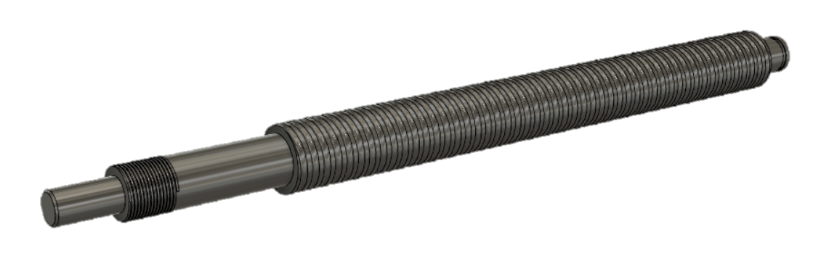

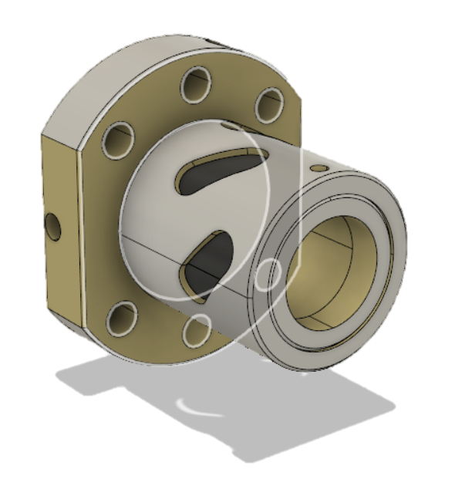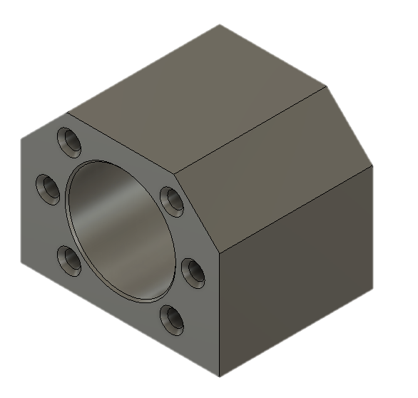

Castanha e Suporte

**Especificação dos Mancais**

Um mancal consiste em um elemento onde o movimento de translação em qualquer direção deve ser minimizado, se não proibido, deixando livre a rotação somente em torno de um eixo. No caso de nosso projeto, utilizamos dois mancais:

* Mancal tipo Fixo- Base (do acionamento- motor), com duplo rolamento e com contato angular de 30 graus, o qual suporta tanto cargas axiais como radiais.
* Mancal tipo Apoio-base, com um simples rolamento radial de esferas.

A especificação do modelo ideal a ser utilizado no projeto é bem simples, sendo apenas necessário saber o diâmetro do fuso do eixo para achar o modelo correspondente em tabelas/catálogos. Para isso, os catálogos utilizados foram os da HIWIN.

Sabendo que o diâmetro do fuso de eixos é de 16mm e o avanço de 5mm, seguem abaixo trechos das tabelas utilizada para obter os modelos, fornecidas em aula.

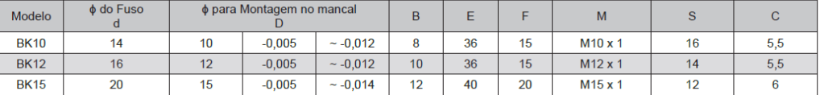

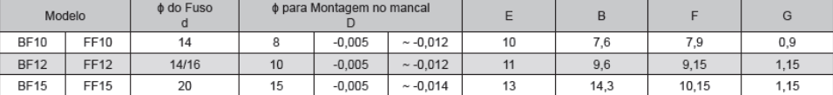

A partir das tabelas, o mancal do tipo fixo escolhido foi o **BK12** e o mancal do tipo apoio-base foi o **BF12**.

**CAD 3D – Mancais:**

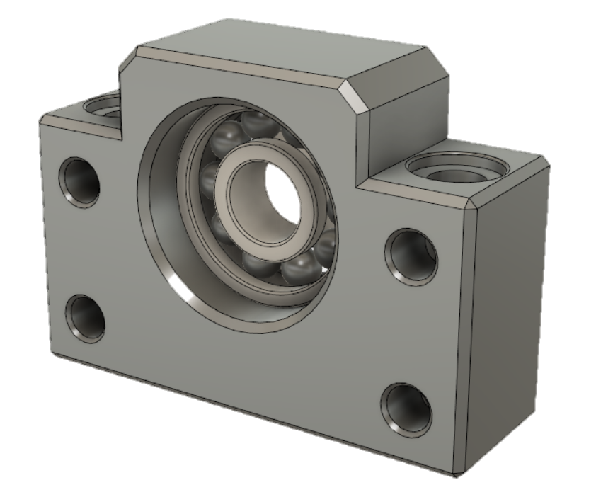

**BF12**

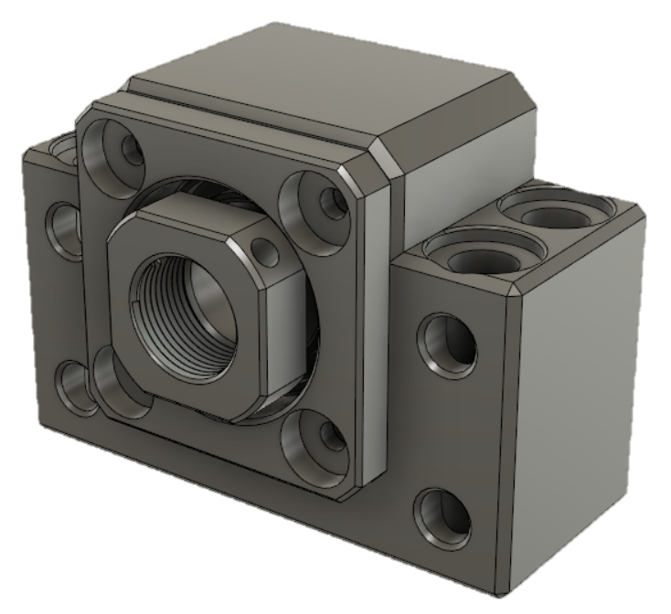

**BK12**

**Especificação das Guias Lineares**

As guias lineares são definidas como elementos estruturais que permitem a um componente deslizar ao longo de outro em um padrão dado. Esta é feita de forma a possuir alta precisão, rigidez e um movimento suave com grande ângulo de contato, o que garante uma folga pequena. Dessa forma, o deslocamento do eixo proporciona confiabilidade e durabilidade, graças à sua alta precisão e baixa folga.

No caso deste projeto, serão usadas duas guias de seção transversal prismática, nas quais o padrão de movimento é retilíneo de deslizamento e restrito a um grau de liberdade.O objetivo deste tópico é selecionar a guia linear ideal para a aplicação, ou seja, uma que possua a funcionalidade necessária ao movimento e que possua um custo aceitável.

**Seleção da série (Catálogo da HIWIN)**

Cada série de guia possui características diferentes de trabalho. Para a aplicação “*Pick & Place”,* as séries que se adequam as necessidades são as HG e EG, uma vez que possuem movimentos suaves, precisos e com alta velocidade.

A base que suporta a guia linear não precisa de flange, pois não há problemas em realizar furacões na mesa do projeto, logo a série será HGH ou EGH, onde o H representa a ausência de flange.

**Cálculo de forças e momentos**

As forças e os momentos serão calculados de acordo com o eixo cartesiano proposto na figura 1.

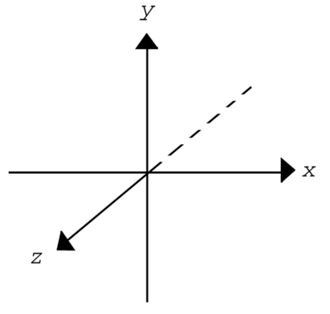

*Figura – eixo usado no calculo de força e momento*

As forças envolvidas serão as forças peso da garra e da mesa, as quais estão apenas no plano e possuem valores de 400g e 800g, respectivamente. Portanto, não haverá forças nos outros planos, o que acarretará em um único momento resultante em torno do eixo y.

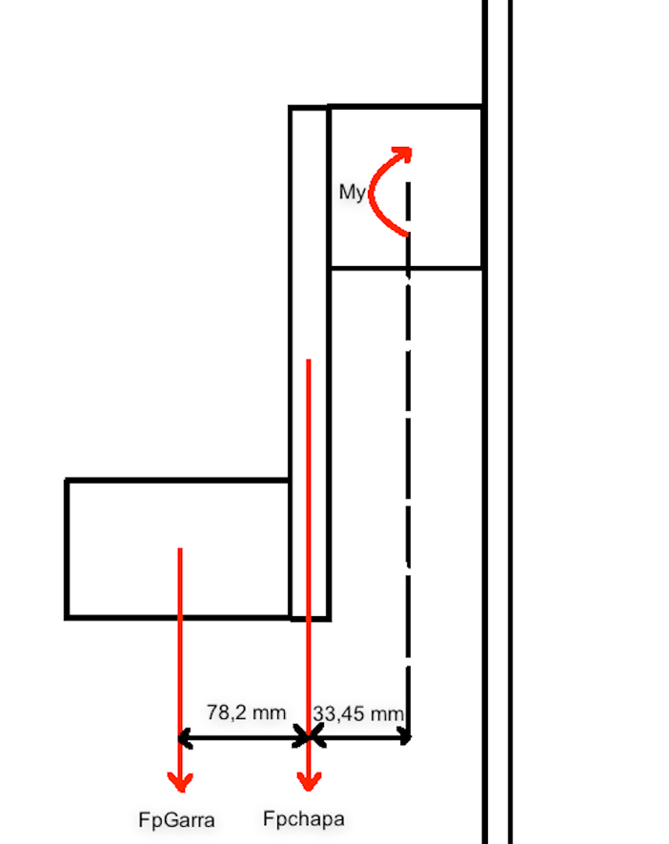

*Figura – Diagrama de corpo livre*

$$FPeso_{garra}=0,4kg × 9,81=3,924 N$$

$$FPeso_{mesa}=0,8kg × 9,81=7,848 N$$

$$Momento_{garra}=3,924N × 0,111m=0,4355 N.m$$

$$Momento_{mesa}=7,848N × 0,033m=0,2589 N.m$$

$$Momento_{total}= 0,4355N.m + 0,2589N.m=0,4355*{10}^{-3} KN.m$$

**Seleção da dimensão do trilho**

Tendo conhecimento da magnitude do momento total no eixo é possível escolher o número do modelo do trilho. A partir destes parâmetros o mais plausível será o de numeração 15. Apesar de estar superdimensionado (suporta uma quantidade de carga muito maior que o necessário), ainda assim é o mais adequado, uma vez que as guias que suportam menos torque estão na categoria de miniguias, são bem mais caras e específicas, e além disso demoram mais tempo para serem fabricadas, o que atrasaria o processo consideravelmente.

Seguem abaixo os catálogos da HIWIN para a seleção do modelo adequado:

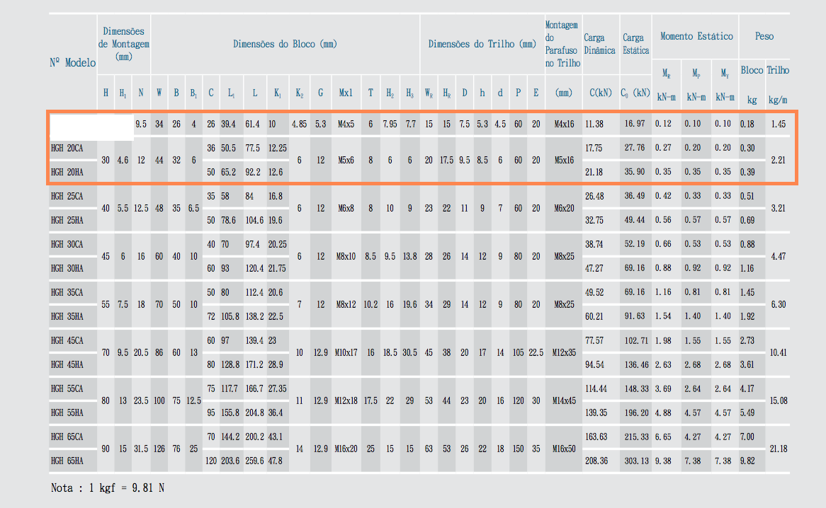

*Figura - Catálogo da HGH*

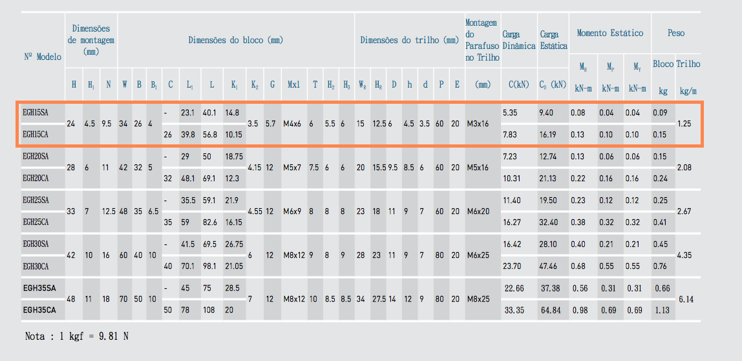

*Figura - Catálogo da EGH*

A escolha entre os modelos HGH 15 e EGH 15, deu-se através do orçamento, uma vez que a HGH é mais barata e possui entrega imediata enquanto a EGH precisa de 120 dias para ser fabricada.

**Cálculo da vida útil**

Com todos os parâmetros necessários o calculo da vida útil da guia linear pode ser realizado, apresentando uma longa duração.

Parâmetros: $Fh=0,95$; $Fc=0,81$; $Ft=1$; $Fw= 1,1$; $C=5,35 KN$; $Fe=0,4355 N.m$; $Ve=15m/min$

$$L= {\left[\frac{Fh*Fc*Ft*C}{Fw*Fe}\right]}^{3}*50km= 59711,7270 Km$$

$$Lh=L*\frac{{10}^{3}}{Ve*60}=66346,363 horas$$

**CAD 3D – Guias Lineares (Trilho + Carro):**

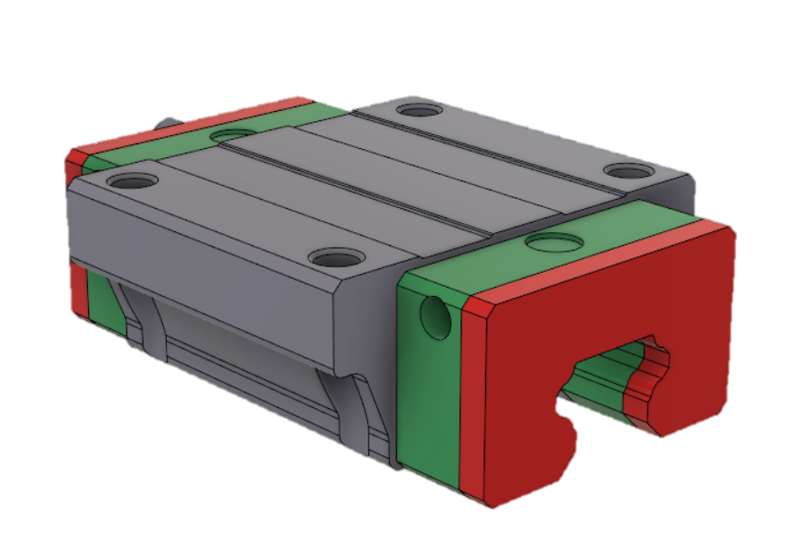

**Especificação da Garra – End Effect**

Os requisitos primários que concernem o end effect deste projeto são, basicamente, a precisão no fechamento da garra para se ter certeza do diâmetro da peça selecionada e a praticidade para o fechamento/abertura e as forças aplicadas nesses processos.

Tendo isso em mente, optou-se por uma garra de hastes paralelas, já que esse tipo de garra centraliza com precisão a peça. A característica elétrica e pneumática também foi discutida, mas, por uma questão de praticidade e segurança, a segunda acabou por ser selecionada para o projeto.

Diversos orçamentos foram solicitados, com alguns dos principais fabricantes de fornecedores do mercado. Por questões de logística e custos, a linha de garras MHL2[1] da SMC foi a escolhida.

As garras MHL2 são uma linha de vanguarda da SMC, tendo produtos já consolidados e com um preço justo, em comparação com os demais modelos de garras pneumáticas.

Após a definição da linha de garras escolhida, foi necessária a definição de algumas características críticas do projeto que têm relação direta com o funcionamento da garra.

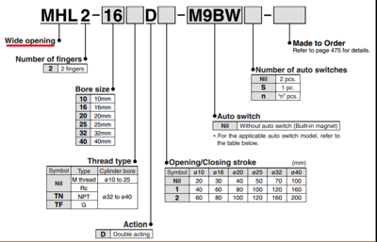

Características disponíveis nas garras MHL2.

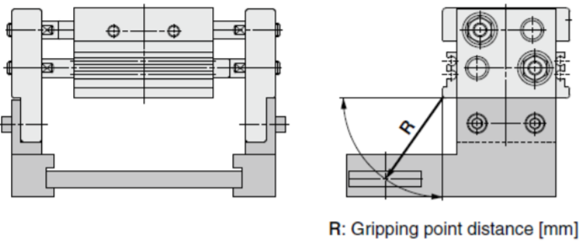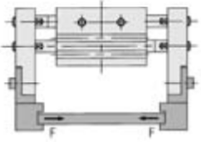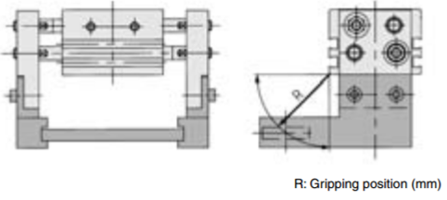Para determinar com segurança a garra que mais se encaixa neste projeto, duas informações chave são necessárias: o ponto de engate da peça e a força que deve ser exercida por ela para que

Figura - Da esquerda para a direita: ponto de engate da peça (gripping point) e a força de acoplamento. Ambos a serem definidos.

o objeto selecionado possa ser transportado devidamente. Com essas informações, é possível identificar a garra mais apta às condições de projeto.

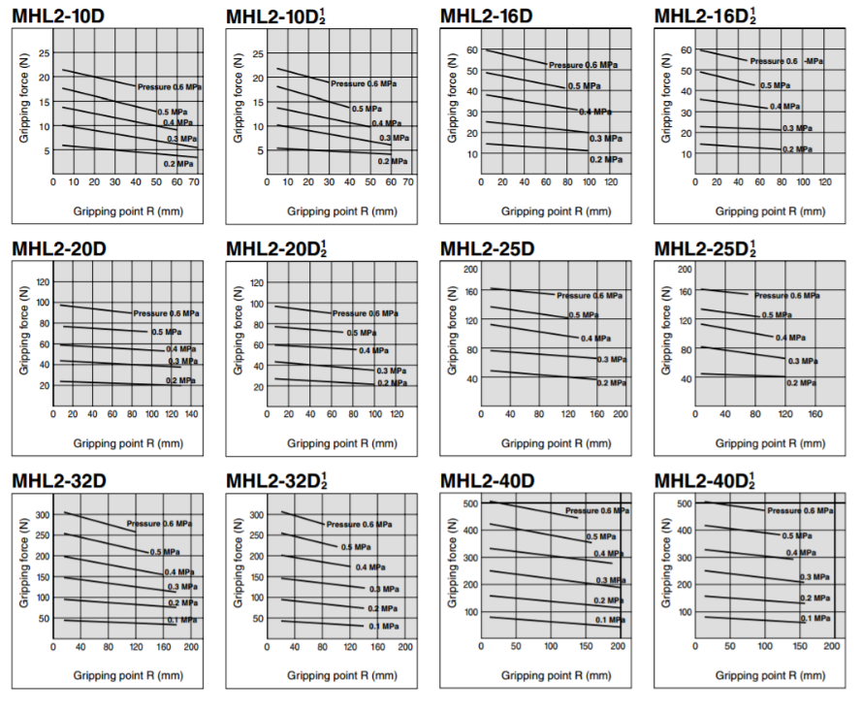

Figura - Opções de garras da linha MHL2, selecionadas a partir do cruzamento do ponto de engate e a força acoplamento.

A partir do CAD das peças de acoplamento é simples a determinação do ponto de acoplamento:

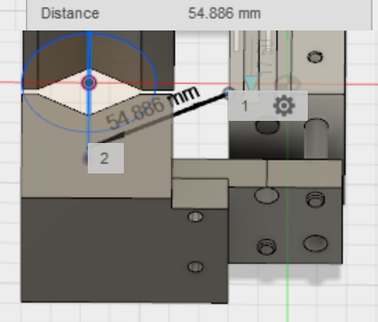

Figura - Identificação do ponto de engate através do CAD do suporte e da garra, de aproximadamente 55mm.

O cálculo da força de acoplamento deve ser feita da seguinte maneira, segundo o fabricante:

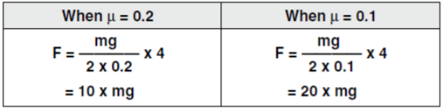

Figura - Sugestão da SMC para o cálculo de força de acoplamento.

onde µ é o coeficiente de atrito estático, *g* é a aceleração local da gravidade, m é a massa da peça e *F*  é a força de acoplamento da garra.

Considerando $µ=0,15$ (contato entre duas superfícies de nylon66), fator de segurança de 20 (segundo tabela e a massa máxima de um tarugo $m=140g=0,14kg$ (Figura 6):

$$F=m×9,8×20$$

$$F=27,4 N$$

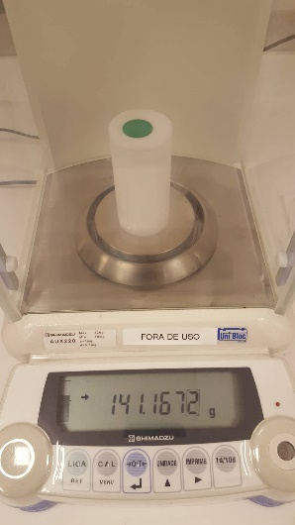

Figura - Medição de massa do tarugo maior.

Agora, o que resta é localizar a intersecção entre as duas características nos gráficos de informações das garras. Vale ressaltar que a medida de abertura e fechamento já foi adaptada no projeto dos suportes de acoplamento da garra e, por isso, não foi um fator limitante na escolha do equipamento. Dito isso, por questões de redução de custos, optou-se por escolher um equipamento que tivesse uma das menores aberturas, pois quanto maior essa característica da garra, maior o preço.

Com isso, a garra que melhor se adequou às necessidades do dispositivo foi a **MHL2-16D.** Apesar de ser possível fazer algumas mudanças para que o projeto se adequasse a uma garra da linha **10D,**  a diferença de preço de R$150,00 pesou na avaliação do grupo, que achou mais seguro selecionar uma garra que tivesse um amplo *range* de uso, permitindo que o usuário trabalhe com uma variedade de peças maior.

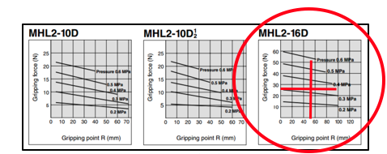

Figura - Seleção da garra.

**CAD 3D – Garra End Effect**

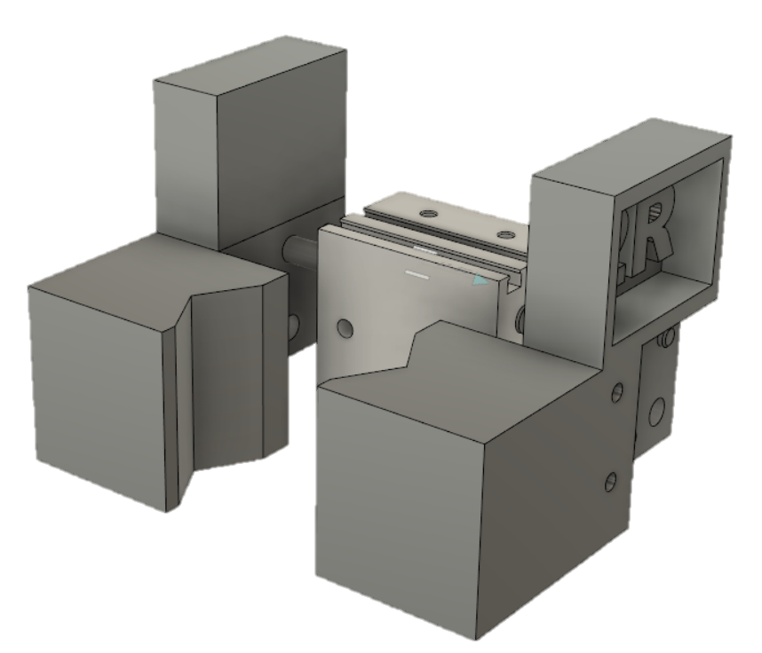

MHL2-16D

# CALIBRAÇÃO DOS SENSORES

SENSOR DE DISTANCIA – TCRT5000

Foram idealizados e testados alguns possiveis sensores para a medição do diametro do tarugo de polímero. O sensor TCRT5000 infravermelho mostrou-se bastante capaz de realizar a medição.

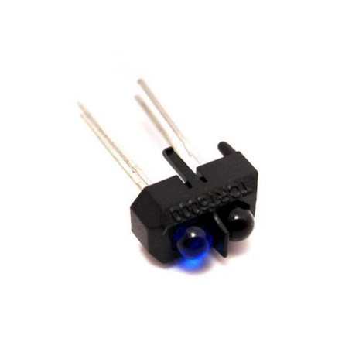

Figura - Sensor Óptico Reflexivo TCRT5000

O sensor mostrado acima é relativamente de baixo custo e por meio de uma calibração bem feita é possível atingir 1mm de precisão na medição. Pelo fato de ele ser um sensor infravermelho, a luminosidade do ambiente inflência na leitura do sensor, porém com uma rotina de calibração é possivel ajustar a curva para qualquer ambiente.

Além disso, o sensor TCRT5000 é óptico reflexivo, sendo assim, a refração do material e a geometria também inflenciam na medição. Como solução para esse empecilho foi estabelecido que o sensor iria medir a distância da parede da garra, uma vez que esta possui geometria reta e pouco rugosa.

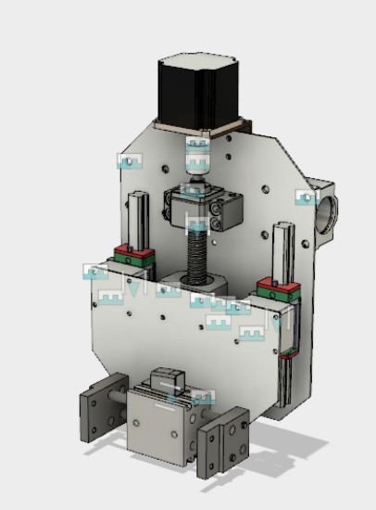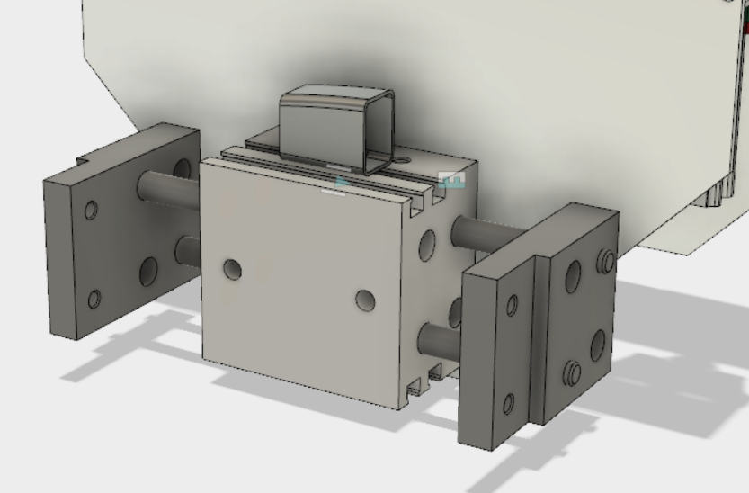

Figura - CAD eixo Z e CAD garra pneumática

Foi realizada a calibração do sensor de distância para que o sensor medisse com boa precisão. Este sensor esta localizado no bloco da garra pneumática como na figura-2. Ele mede a distância de abertura da haste da garra e por meio de geometria é possivel descobrir o raio do tarugo de polímero.

Figura - Esquemática geometria garra relacionada com a distância do sensor a haste

Relacionando a distância do sensor até a haste da garra com o comprimento D, hipotenusa do triângulo retângulo, é possível encontrar uma função para cada medida de raio dos tarugos de polímero. Assim:

$$D^{2}=R^{2}+\cos^{2}{θ}∙D^{2}$$

$$R=\sqrt{D^{2}-\cos^{2}{θ}∙D^{2}}$$

$$D=Distância_{sensor}+5mm$$

O parâmetro 5mm somados a distância D foi descoberto por meio do seguinte raciocínio partindo da máxima abertura da garra e igualando os seguimentos ():



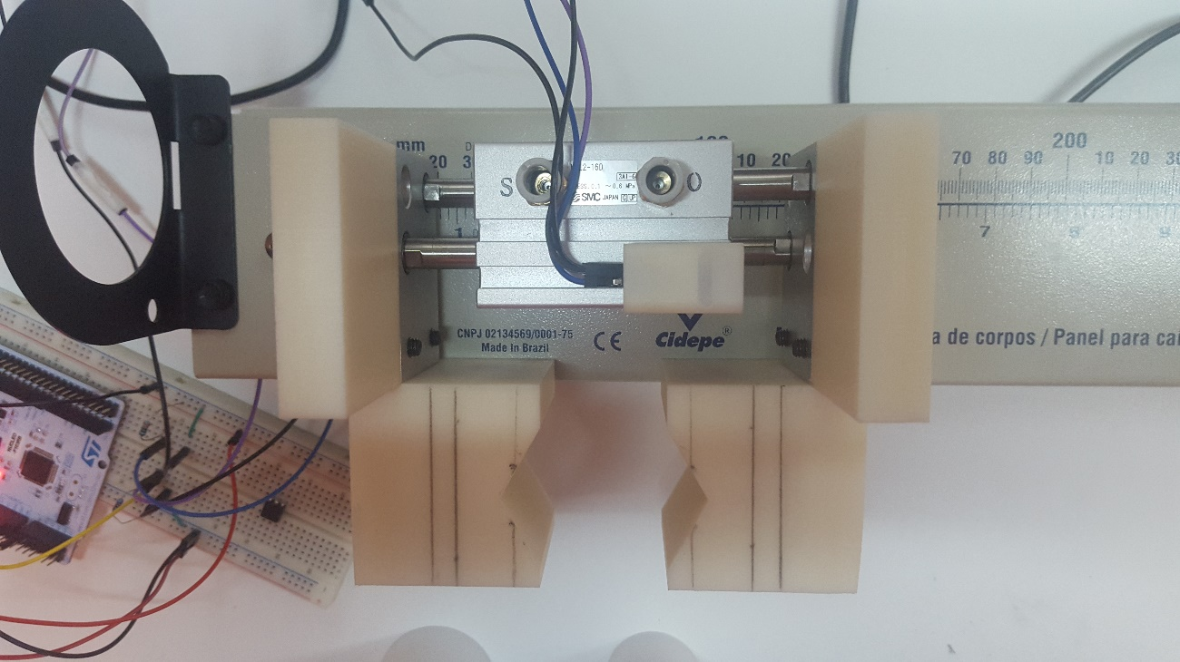

Figura - Calibração do sensor de distância milimetro por milimetro

Depois de ser descoberto que o sensor conseguia medir a distância com precisão de 1mm pelo estudo do sensor medindo milimetro por milímetro, a partir de 50 amostras de cada distância como nas tabelas acima. Feito isso, fora levantada a curva de resposta do sensor. Foi feita a calibração final que seria responsável por descobrir a função que descreveria a distância do sensor até a haste da garra pela porcentagem de incremento discretizado lido pela placa STM32 núcleo F103.

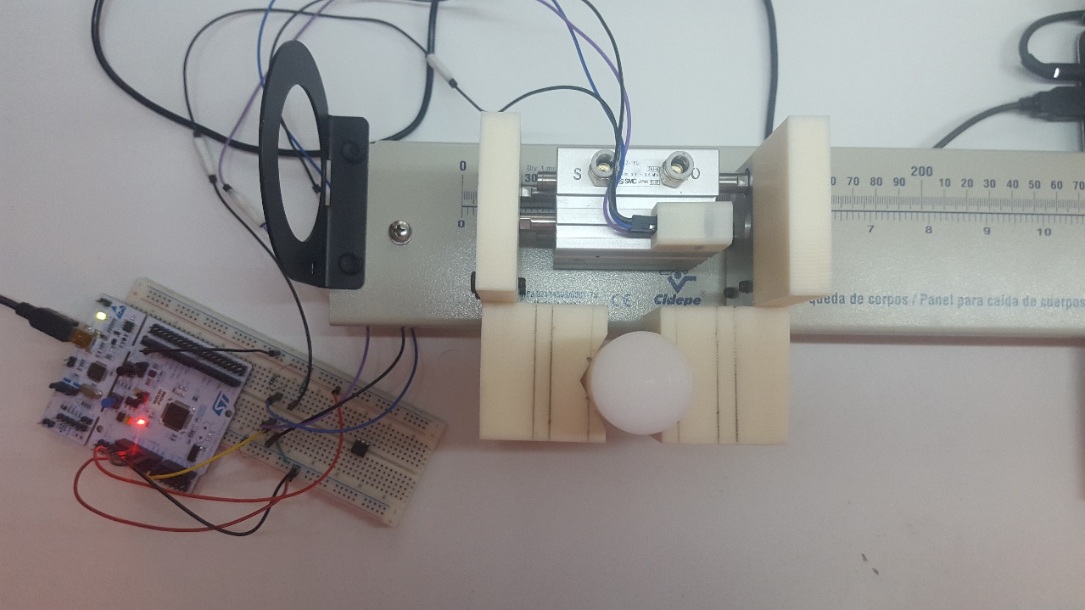

Figura - Calibração do sensor de distância para cada tarugo

Foram levantadas 50 amostras de leitura para cada distância da hipotenusa do triangulo retângulo, D, utilizando-se os tarugos disponíveis.



Tabela de Dados dos valores médios lidos pelo sensor para cada distância D (50 amostras)

Os dados da tabela acima foram plotados e foi realizado um ajuste de curva pelo método dos mínimos quadrados para um polinômio de segunda ordem e a equação encontrada foi :

$$y=111,11x^{2}-62,844x+28,99$$

$$x=leitura_{sensor} e y =distância_{sensor_{haste_{garra}}}$$

Com a equação acima é possível substituir em:

$$D=Distância_{sensor}+5mm$$

$$D=111,11∙Distância_{sensor}^{2}-62,844∙Distância_{sensor}+28,99+5mm$$

Depois, para encontrar o valor do raio do tarugo e consequentemente o do diâmetro, é possível substituir em:

$$R=\sqrt{D^{2}-\cos^{2}{θ}∙D^{2}}$$

Com as equações descobertas é possível implementar abaixo no código de leitura do sensor de distância e obter os valores dos diâmetros e raios de qualquer tarugo.

$$distancia_{x}=D$$

Códigos TCRT5000 em C++:

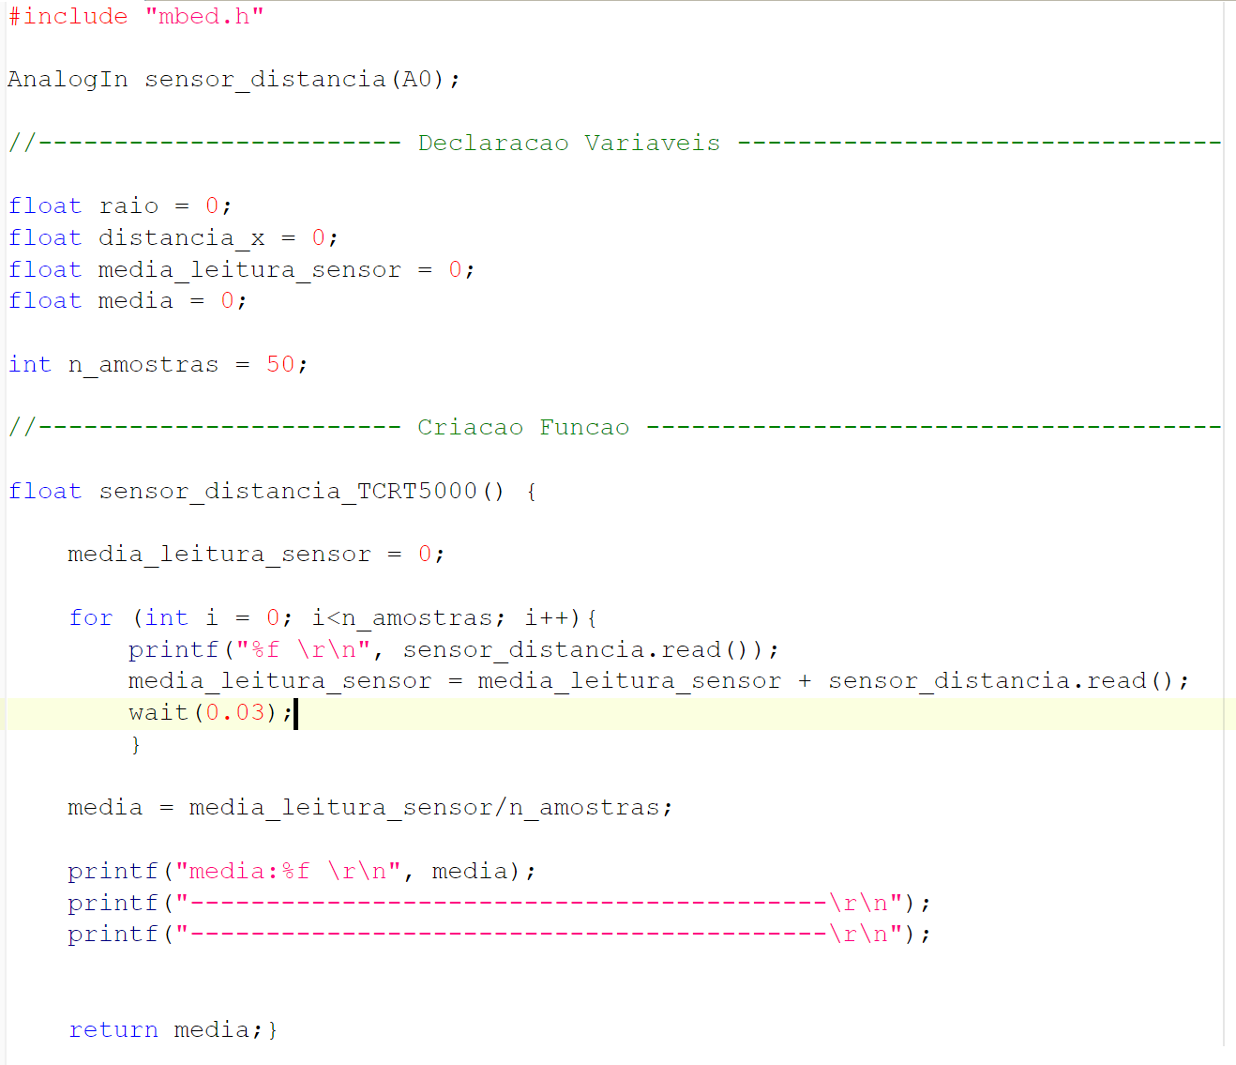

Código para declaração de variáveis e criação da função do sensor a partir das 50 amostras

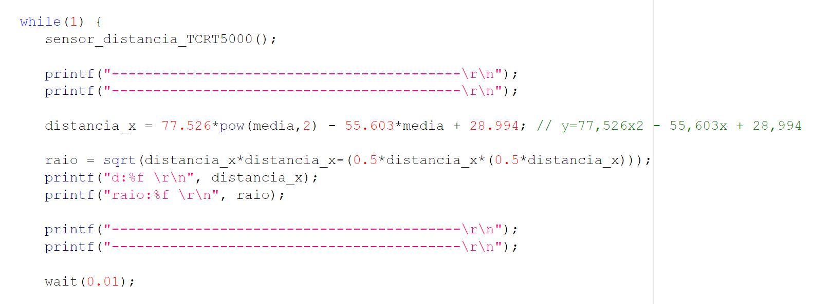

Código para função sensor TCRT5000

SENSOR DE COR RGB

O Sensor TCS230, de cores, é composto por 64 fotodiodos: 16 têm filtros especiais para cor vermelha, 16 da cor verde, 16 cor azul e 16 que não possuem filtro. Eles são distribuídos de maneira uniforme por toda a sua matriz para reduzir o ruído e possíveis distorções.

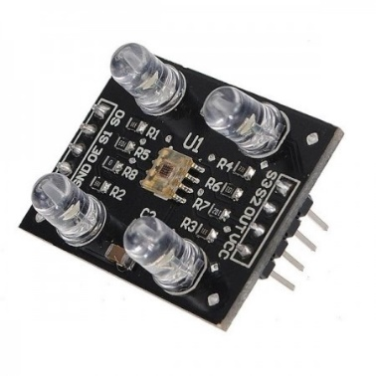Ele funciona pela emissão de uma onda PWM (50% dutycycle), com frequência proporcional à irradiância da cor.

Figura - Sensor RGB TCS230.

Para conseguir entender propriamente o funcionamento do sensor e programá-lo corretamente, um suporte para manter o sensor numa posição fixa é coerente com a distância na qual ele trabalharia. Ao longo do processo, procurou-se sempre “isolar” opticamente os fotodiodos com um invólucro preto.

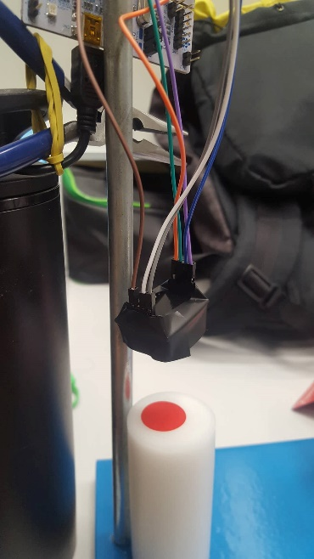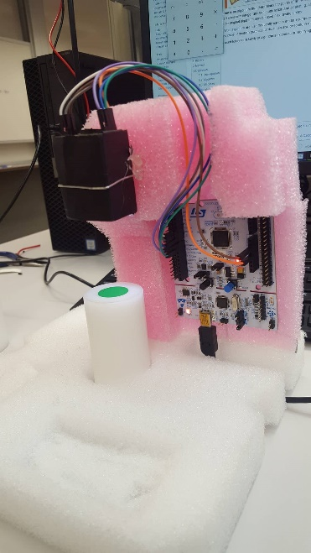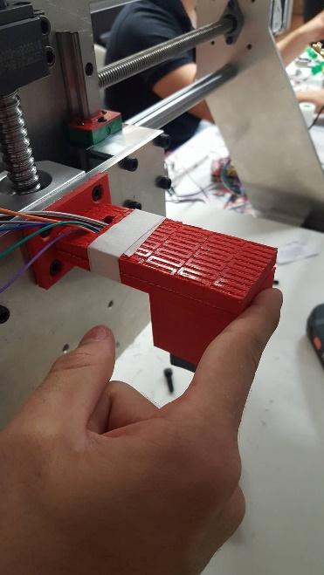

2

3

1

Figura - Prototipação dos suportes do Sensor RGB.

A programação do sensor resultou em duas etapas: uma de calibração da cor e outra de medição de cores.

Devido ao fato de que o funcionamento do TCS230 requer que ele esteja muito próximo da superfície cuja cor deve ser identificada, foi necessária uma programação que calibrasse as medições para serem feitas à distância, para que a proximidade do sensor não viesse a ser um empecilho ao longo do processo de design do dispositivo Pick & Place.

Calibração: essa etapa do código foi essencial para que o TCS230 funcionasse à 100mm do selo no tarugo. Ela consiste numa determinação da média das diferenças entre as medições dos fotodiodos da cor vermelha e os outros da cor verde. Essa média é atribuída à variável “*valor_base”,*  que será usada como referência para as posteriores medições ao longo do funcionamento do dispositivo. Além disso, a calibração ajusta as medições e os valores base às condições de luminosidade local, ampliando o escopo de aplicabilidade do equipamento, uma vez que permite que seja usado nos mais variados ambientes, escuros ou claros.

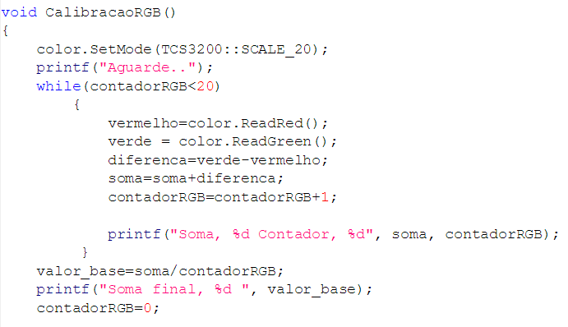

Figura - Código da parte de calibração do sensor.

Uma vez que a calibração foi realizada, basta acionar o TCS230 e calcular uma nova média de medições das diferenças entre os fotodiodos receptores da cor vermelha e fotodiodos receptores da cor verde. Esse valor é comparado com a variável *“valor_base”*: se for maior a cor é vermelha; se for menor, verde.

Isso se dá pelo fato de que os fotodiodos da cor vermelha e da cor verde aumentam sua discrepância de medições quando a cor vermelha é analisada. Dessa maneira, aumentasse o *range* de medições, já que existe uma banda maior para cada cor, e separa-se melhor as distribuições de medição de verde e vermelho, deixando o sensor mais versátil e preciso, segundo as necessidades deste projeto.

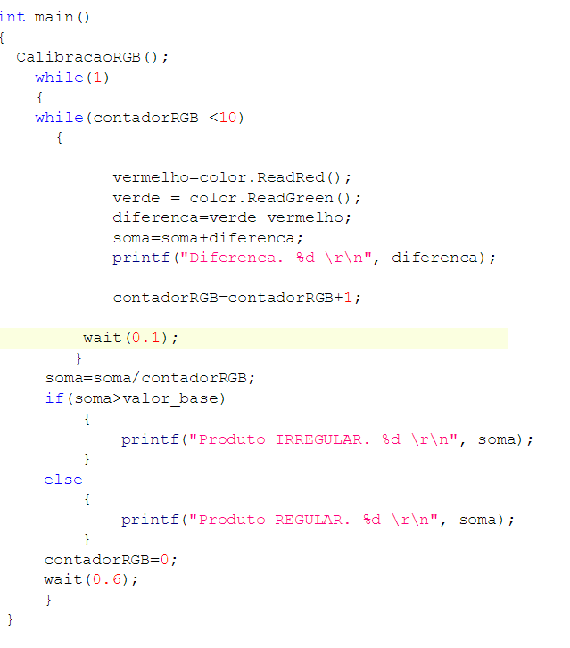

Figura - Código responsável pela medição de cores do TCS230.

CIRCUITO OPTOACOPLADOR

No projeto, os sensores e os motores foram alimentados com 3,3V enquanto a garra é alimentada com 24 volts. Dessa forma, viu-se essencial garantir a segurança do sistema elétrico, uma vez que as tensões são muito diferentes o que pode gerar falhas elétricas e, até, a queima completa do circuito.

A defesa do sistema elétrico é feita através do circuito opto acoplador, um circuito integrado (CI) que tem o dever de isolar os dois circuitos. Ademais este dispositivo é comumente utilizado nas indústrias.

O opto acoplador utilizado no projeto foi o 4N33, o qual tem o funcionamento muito simples. O CI possui um diodo emissor de luz e um foto transistor, ou seja, a base é excitada graças aos fótons emitidos pelo diodo, e quando isso acontece o transistor conduz eletricidade em seus terminais; logo, nesta aplicação o fototransístor está sendo utilizado como uma chave. Portanto, como não há ligação elétrica entre os dois circuitos, o de 3,3Ve o de 24V, eles estão protegidos, uma vez que estão isolados pelo opto acoplador.

Segue abaixo o esquemático do CI 4N33:

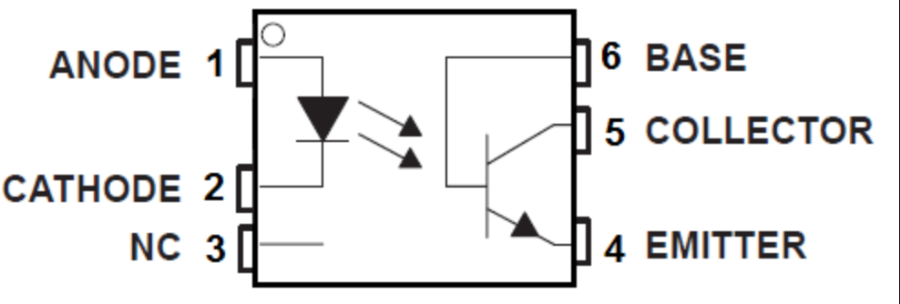

Além deste CI, também, é utilizado um transístor Tip122, para proteger o coletor do opto acoplador. Dessa forma, o circuito elétrico da maquina é blindado, graças ao isolamento concedido pelos CIs. Abaixo está o esquemático desse circuito, no qual o resistor de 1k representa a solenoide da garra.

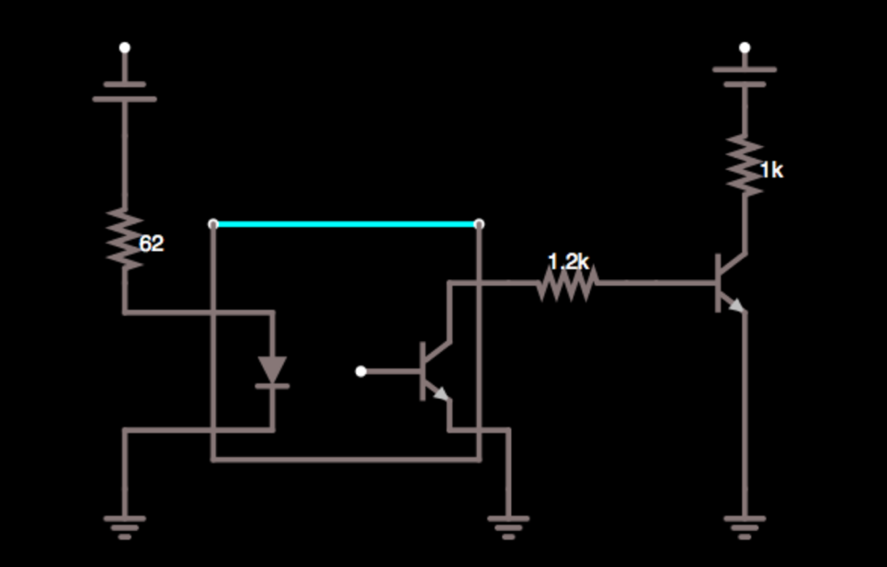

Como o opto acoplador utiliza uma entrada digital o CI pode ser programado para funcionar quando necessário. Dessa forma, quando o algoritmo "chamar" a entrada digital do opto acoplador a tensão será descarregada e o LED irá acender, logo, a base do fototransístor será acionada e a solenoide da garra será ativada, possibilitando o movimento pneumático da garra.

Memorial de cálculo:

Primeiro é necessário calcular o resistor do LED. Lembrando que a corrente que o diodo precisa para acender é de 0,05 A e a tensão é 3,3V

$$R=\frac{U}{I}=\frac{\left(3,3-0,7\right)}{0,05}=60 ohms$$

Agora é necessário calcular o resistor do coletor do TIP122. A fonte da garra utiliza 24V e 4,5W

$$P=U*I=4,5w$$

$$I=\frac{P}{U}=0,02 A$$

$$R=\frac{U}{I}=\frac{\left(24-0,7\right)}{0,02}=1,165*{10}^{3}ohms$$

A sua implementação é bastante simples: como pode ser visto na figura abaixo o opto acoplador está posicionado no centro da protoboard (CI preto), enquanto o transistor TIP122 está no fundo. Além disso, foi adicionado um LED ao circuito, posicionado no canto direito, para verificar o funcionamento do 4N33, por isso a protoboard apresenta um LED a mais que o esquemático da figura 2.

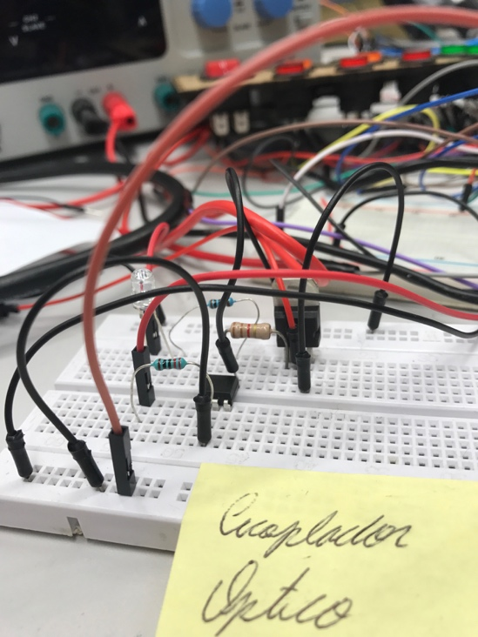

Figura - Circuito Optoacoplador

# CONCLUSÃO E RESULTADO

Uma vez terminada toda a definição de conceitos, estruturamento e funcionamento do nosso sistema, assim como a especificação de todos os componentes necessários (elétricos e mecânicos) e a calibração dos sensores essenciais, a próxima etapa consistiu na programação de software, na implementação de hardware e na usinagem dos componentes mecânicos que não serão obtidos de fornecedores externos, visando criar uma ampla integração entre as partes mecânica e elétrica do dispositivo. A obtenção dos elementos mecânicos foi feita do seguinte modo: grande parte deles, que foi especificada, fora obtida por meio de fornecedores externos. As pecas que precisaram ser usinadas foram feitas no Techlab, assim como mandadas para serem usinadas em estabelecimentos não vinculados ao Insper. Os sensores principais, por sua vez, também foram obtidos externamente.

A programação de software e os aspectos relacionados ao hardware utilizado serão definidos em arquivos diferentes, os quais serão enviados juntamente a este relatório. Entretanto, a parte do processo que foi apresentada neste documento é de extrema importância. A partir da aplicação dos conceitos de produção em PDP, foi possível elaborar todo um entendimento, estruturamento e funcionamento relacionado a construção do dispositivo Pick & Place. Porém, durante todo o processo relatado foram encontrados alguns problemas que em projetos futuros podem ser evitados. Entre os problemas que ocorreram podemos destacar como exemplo:

1. Documentações/ planejamentos mal feitos atrasam o prosseguimento do projeto, afetando demasiadamente o desempenho do grupo. Durante os Gates 1 e 2 realizados na presença de avaliadores e professores, foram constatadas diversas vezes pontos sobre o nosso projeto que precisavam de reparos, o que demandou do grupo tempo para reflexão e ajuste
2. O orçamento do projeto foi obedecido, entretanto, a garra pneumática utilizada na nossa aplicação possuía um custo elevado. Há de se considerar opções mais baratas de garra ou algum mecanismo de captura que tenha um custo menor em projetos futuros
3. A conexão de elementos mecânicos com os elétricos para montar o funcionamento planejado exige bastante tempo, o que foi um fator critico em nosso projeto. A agilidade para elaborar o estruturamento, especificar e obter dos fornecedores as peças/componentes são fundamentais para um bom desempenho. Vale lembrar também a sobreposição com projetos de outras disciplinas, o que torna o tempo mais escasso ainda

Para finalizar, é necessário destacar também o fato de que o aprendizado durante o semestre foi de valor inestimado para nós alunos. Somos completamente gratos ao apoio tanto dos professores como dos colegas em sala de aula e no laboratório. O dispositivo a ser confeccionado foi concluído, apresentando um funcionamento e obedecimento as restrições conforme o esperado. Ao comparar com os sensor de cor a etiqueta e o diâmetro com o sensor de posição, a garra se movimentou para a localização devida, conforme definido pela calibração prévia.

Para finalizar segue abaixo uma comparação do CAD 3D do dispositivo planejado e do construído de fato.

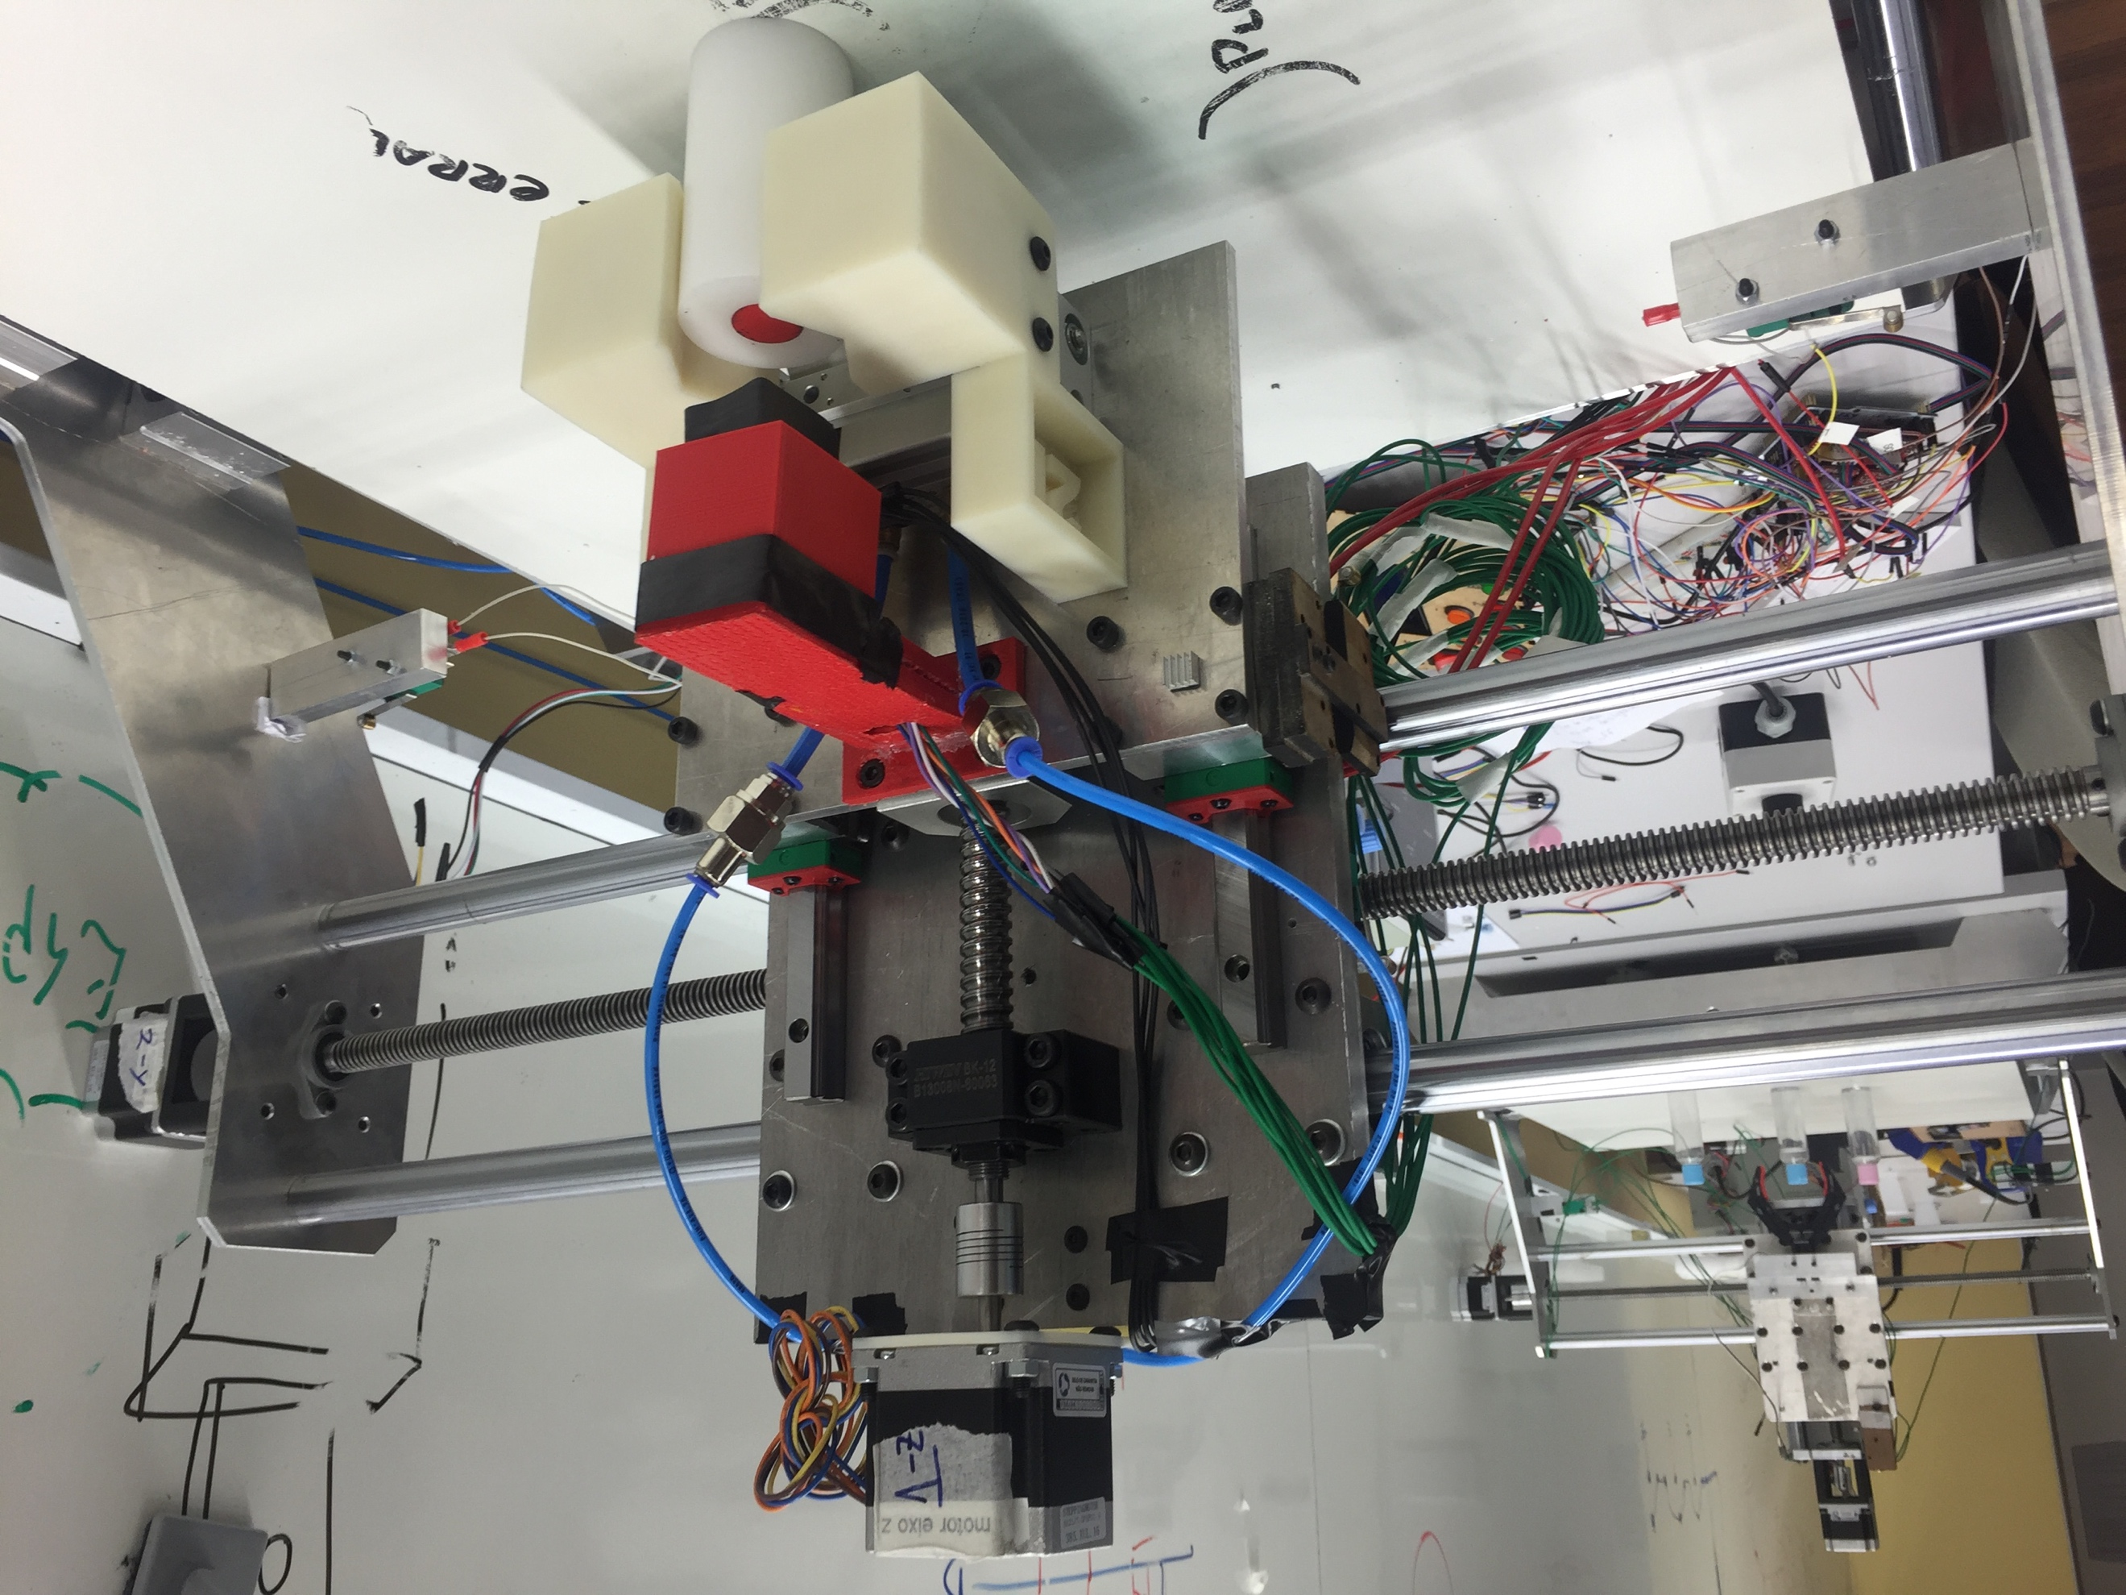

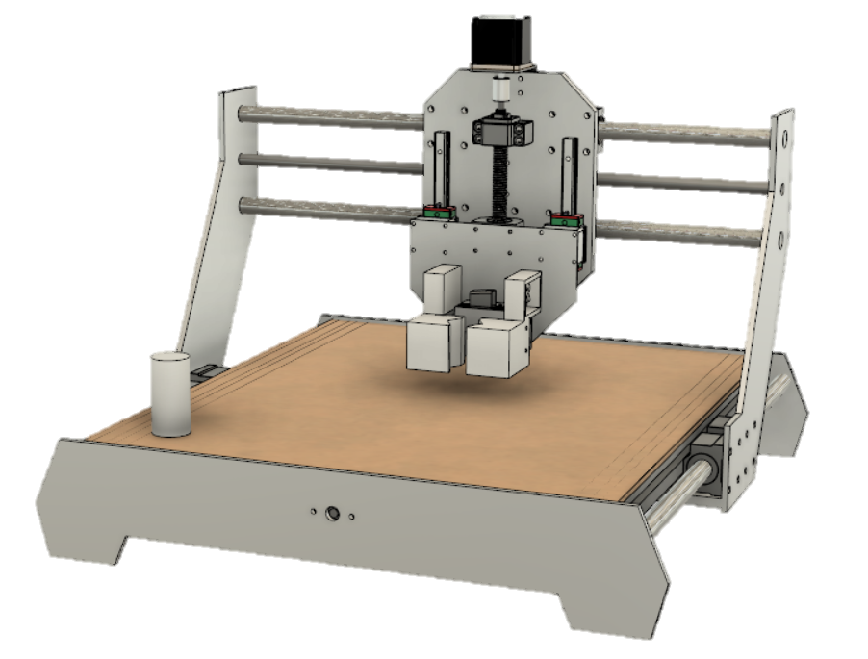

1.